LES 7

VWO GESCHIEDENIS

SHOAH - ISRAËL

7.1 Inleiding
7.2 Voorbereiding op ‘Endlösung’
7.3 Concentratie- en vernietigingskampen
7.4 Joods verzet
7.5 Van Palestina tot Israël
7.6 Discussie over Shoah en Israël
7.7 Samenvatting
7.8 Begrippenlijst
7.9 Oefenopgaven
7.10 Huiswerkopgaven
7.11 Antwoorden oefenopgaven

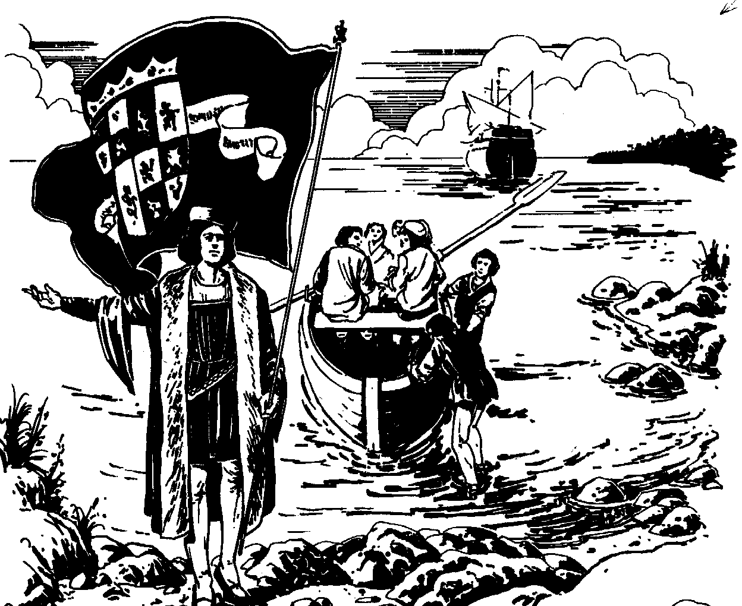
7.1 Inleiding

Als thema’s zijn de Shoah (zie de begrippenlijst waarom voor deze term gekozen is) en de totstandkoming van de staat Israël in de meeste examenmethodes geschiedenis nauwelijks aanwezig. Dat maakt begrip van zowel die geschiedenis als van de huidige verhoudingen in de wereld niet makkelijker. Emotioneel beladen als beide thema’s bovendien zijn - zowel algemeen menselijk als politiek - zijn ze goede graadmeters voor het zuivere handwerk van de historicus. Bij beide thema’s is de verleiding immers groot dat de historicus het verleden gaat gebruiken voor het bepalen van de morele norm in het heden. Het vak geschiedenis wordt dan al snel levensbeschouwing of politicologie. Hoewel geschiedenis en moraal onverbrekelijk met elkaar verbonden zijn, gaat het er de historicus toch in eerste instantie om het verleden recht te doen. Als hij daarbij te veel naar het heden lonkt - het heden dat ook hem kan misleiden - zal hij het verleden vaak blijken te misbruiken.

Bij de behandeling van de Shoah in deze les komt (dus) alleen de massamoord van de nazi’s op de ongeveer 6 miljoen Joden aan de orde - dus niet bijvoorbeeld de moord op ongeveer 500.000 zigeuners. Als het Joden als volk betreft, wordt het woord in de basistekst en de vragen met een hoofdletter geschreven, als het om hun godsdienst gaat met een kleine ‘j’ - zo hoort het, denk aan ‘Nederlanders’ en ‘christenen’, ook al houden veel geciteerde auteurs in de bronnen er zich niet aan. De les opent met de stap-voor-stap-ontwikkeling van het buitensluiten van de Joden in Duitsland, een proces dat daarna in en buiten Duitsland verdergaat: toenemend geweld tegen Joden, opsluiten in getto’s en afvoeren naar vernietigingskampen. Voor de continuïteit binnen deze les wordt dezelfde benadering toegepast op de totstandkoming van de staat Israël: koloniale manipulaties, geforceerde zelfstandigheid en onverwerkt verleden, wel beschouwd voor alle direct en minder direct betrokkenen.

Hoofdvragen
1. Hoe heeft de Shoah plaats kunnen vinden?
2. Waarom is kennis van de historische relatie tussen de Shoah en de staat Israël belangrijk om de huidige verhoudingen in de wereld te kunnen begrijpen?
3. Waarom zijn de Shoah en Israël (extra) moeilijke onderwerpen om er zich een uitgebalanceerde mening over te vormen?

7.2 Voorbereiding op Endlösung

‘In de jaren tachtig begon het ministerie van Onderwijs en Wetenschappen erop toe te zien dat de Tweede Wereldoorlog op een sterk moraliserende en normenvormende manier in de schoolboeken werd gepresenteerd. Het welzijnsdepartement sloot zich er bij aan met een pleidooi om de jeugd, onder verwijzing naar de Hitlertijd, politiek-moreel te wapenen, aanvankelijk tegen vormen van hedendaags fascisme, later - met de wording van de multiculturele samenleving – tegen racisme. De gevolgen waren niet in alle opzichten gunstig. Doordat de geschiedschrijving en de volksopvoeding uiteen weken, vervaagde het feitelijke beeld van de Tweede Wereldoorlog. Bij alle statusverlies

van het verleden als kennisbron kreeg de oorlog een voorspoedig tweede leven als moreel ijkpunt. Men weet steeds minder, men vindt steeds meer.’

Bron 1. J.A.A. van Doorn, Niet veel beter dan de moffen. Over de historisering van de publieke moraal, in: NRC Handelsblad, 20 mei 2000.

Nadat Hitler op 30 januari 1933 kanselier was geworden, kondigde hij voor 1 april van dat jaar een boycotdag af voor Joodse winkels en ondernemingen. Maar omdat de impact daarvan op de economie groter was dan verwacht, bleef het daar voorlopig bij. Wel werden nog dezelfde week alle Joodse ambtenaren ontslagen en vonden goed een maand later de eerste boekverbrandingen van Joodse auteurs plaats. Vanaf mei 1935 werden Joden niet meer in het leger opgenomen en vanaf die zomer konden op veel plaatsten in het openbare leven in Duitsland bordjes aangetroffen worden met het opschrift ‘Joden niet gewenst’. Eind april 1938 moesten Joden al hun bezittingen apart laten registreren en in juli dat jaar werd een apart persoonsbewijs voor Joden ingevoerd. Vanaf 5 oktober moesten Joden een ‘J’ in hun paspoort laten stempelen. Van 9 op 10 november werden Joodse winkels en synagogen vernield (Reichskristallnacht) en aansluitend 30.000 Joden afgevoerd naar kampen. Op 12 november moesten de nazi-duiven Schacht en Goering definitief het onderspit delven voor de nazi-haviken Hitler en Goebbels die opdracht gaven alle Joden in de detail- en groothandel te ontslaan. Een maand later werd de onteigening van Joodse ondernemingen verordonneerd en werden hun vermogens geblokkeerd. En Joodse kinderen mochten alleen nog maar naar Joodse scholen.

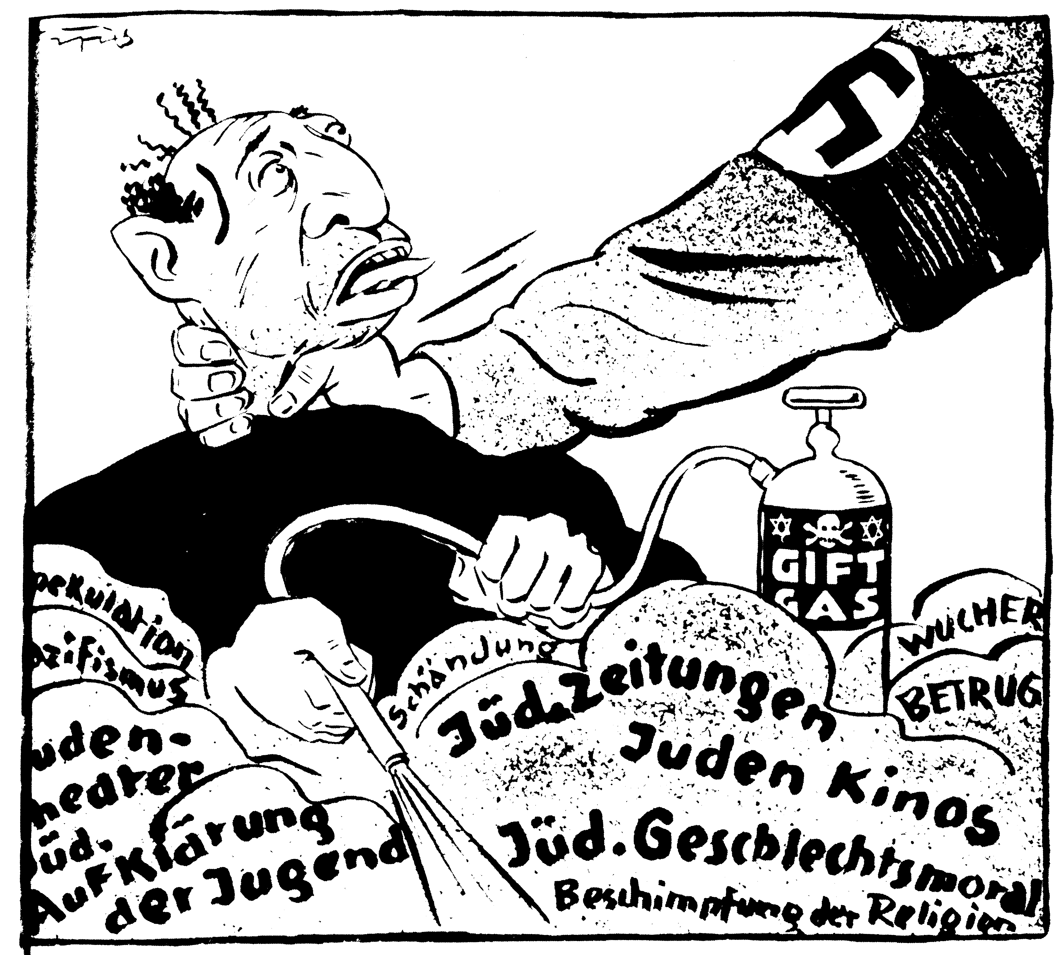

Bron 2. Spotprent uit nazi-blad ‘Der Stürmer’ begin jaren 30, in: Janrense Boonstra e.a., Antisemitisme. Een geschiedenis in beeld. Anne Frank Stichting, 1989. Het onderschrift luidde: ‘Wacht maar ventje, jou zullen we dat handwerk wel leren.’

Van de 515.000 Joden die in 1933 in Duitsland woonden, was op het moment dat Duitsland op 1 september 1939 Polen binnenviel meer dan de helft geëmigreerd, ondanks dat velen uit andere landen teruggestuurd waren (St. Louis). Uit Oostenrijk emigreerden vanaf de Anschluss in 1938 130.000 van de 190.000 Joden en ook uit Tsjechië trok het merendeel weg - vooral de beter gesitueerden die meestal ook meer relaties hadden in het buitenland. In Polen woonden 3,3 miljoen Joden en waren eind 1938 al duizenden Poolse Joden uit Duitsland teruggevoerd. Begin oktober 1939 kwamen in Polen ‘proefdeportaties’ vanuit Oostenrijk en Tsjechië binnen. De nazi’s hadden echter goed ingeschat dat ze in Polen vrijuit konden experimenteren met harde maatregelen tegen Joden, want de (niet-Joodse) Polen deden qua antisemitisme niet voor hen onder. Op 24 oktober werd in de Poolse stad Wocklawek, door lokale autoriteiten, voor het eerst de Jodenster ingevoerd, waarna andere plaatsen snel volgden; in Duitsland werd de ster pas op 1 september 1941 verplicht. Ook hadden SS-troepen in Polen maar weinig moeite pogroms op gang te brengen. Hitlers gouverneur in Polen, Hans Frank, beval in december de Joden onder te brengen in getto’s - hij rekende nog op het Madagaskarplan - en schakelde daarvoor, naar Duits voorbeeld, Joodse Raden in die enige orde aan moesten brengen bij hun Joodse achterban. In april 1940 werd in Lodz het eerste getto ingericht waar de Joden al snel in grote misère zouden leven.

‘Wat Neighbours voor het Poolse publiek duidelijk heeft gemaakt is hoe slachtoffers tot daders kunnen worden. Gross is bekritiseerd omdat hij de context van de bezetting, en dus van de Duitse dreiging, niet voldoende zou hebben meegewogen. Maar wat hij doet snijdt dieper. Jedwabne was geen geïsoleerd voorval: de bezetting heeft geleid tot verloedering en demoralisering van de Poolse samenleving en zo konden deze moorden plaatsvinden. Het waren niet enkel de zogenaamde ‘szmalcownicy’ - beruchte Polen, die buiten het getto wonende joden chanteerden met de bedreiging hen aan te geven - maar de combinatie van hebzucht, vooroordeel en geweld was dieper doorgedrongen. De geschiedenis moet worden herschreven, aldus Gross, want in de collectieve biografie van de Polen ligt ‘een grote leugen’ verborgen, die maakt dat alles wat daarna kwam niet waarachtig was.’

Bron 3.De Nederlandse publicist Paul Scheffer naar aanleiding van J.T. Gross’ boek ‘Neighbours’ (2001), over een pogrom van Poolse bewoners in het dorp Jedwabne, in: Adam Michnik, Uit de belegerde stad, 2001. Het is in dit verband goed om te weten dat tijdens de Tweede Wereldoorlog ongeveer evenveel niet-Joodse Polen omkwamen als Joodse (in het totaal bijna 20% van de Poolse bevolking).

Het meer systematisch uitmoorden van Joden begon bij de Duitse aanval op de Sovjet-Unie, in juni 1941. Het hoofd van de Sicherheitspolizei Heydrich had daartoe een contract getekend met de Wehrmacht. SS-Einsatzgruppen kregen aan het front (juridisch gezien) vrij spel om alle Joden die zij tegenkwamen, te doden. De daarbij gangbare methoden van samendrijven, kuilen laten graven, het nekschot en/of salvo’s mitrailleurvuur bleken de geharde SS’ers echter te ‘persoonlijk’. Zij gebruikten veel alcohol en verloren veelvuldig totaal het hoofd bij het georganiseerde moorden (Ölsardinenmanier). Zelfs SS-leider Himmler werd het even te veel, toen hij massa-executies bijwoonde in Minsk. Reden waarom er hard gewerkt werd aan het ontwikkelen van ‘humanere’ methoden, bijvoorbeeld op Schloss Hartheim in Oostenrijk waar SS’ers met een vergassingsinstallatie oefenden op geesteszieken. Eind 1941 waren evenwel van de 5 miljoen Joden die ten tijde van de Duitse inval in de Sovjet-Unie leefden - 4 miljoen in door Duitsland veroverde gebieden - er al meer dan een half miljoen vermoord. In de Oekraïne en de Baltische landen kregen de Duitsers daarbij overigens alle medewerking van de lokale burgerbevolking. En meer naar het zuiden, in Bessarabië, van Roemeense troepen die alleen al in de havenstad Odessa 60.000 Joden vermoordden.

7.3 Concentratie- en vernietigingskampen

Vijf dagen nadat Hitler kanselier werd, ondertekende president Von Hindenburg een noodverordening die het mogelijk maakte iemand voor langere tijd in voorarrest te houden (Schutzhäflinge). Na de Rijksdagbrand werden gevangenen eerst ondergebracht in ‘wilde kampen’ van de SA, vanaf ‘De nacht van de lange messen’ in 1934 in kampen ingericht naar het model van SS-kamp Dachau bij München; de meedogenloze kampcommandant Eicke leidde daar ook kampteams (Totenkopfverbände) voor andere kampen op. Op Hindenburgs noodverordening volgde in 1936 de Gestapowet, die de Schutzhaft en de kampen juridisch afzonderde van de strafvervolging door justitie en die uitbreiding van Dachau mogelijk maakte evenals het opzetten van nieuwe kampen in Buchenwald, Sachsenhausen, Mauthausen en Ravenbrück. Midden 1939 wist het Reichssicherheitshauptamt van Heydrich, aangestuurd door SS-leider Himmler, zich nog verder los te maken van zowel de staat als de NSDAP-partij en op 31 juli 1941 werd Heydrich door Rijksmaarschalk Goering gemachtigd tot de definitieve oplossing (Endlösung) van het Joodse vraagstuk in alle bezette gebieden. Tijdens de Wannseeconferentie in januari 1942 werd het plan verder uitgewerkt en in Referat IV B 4, in de Kurfürstenstrasse in Berlijn, was Eichmann inmiddels druk in de weer met het organiseren en coördineren van de treintransporten uit alle delen van Europa.

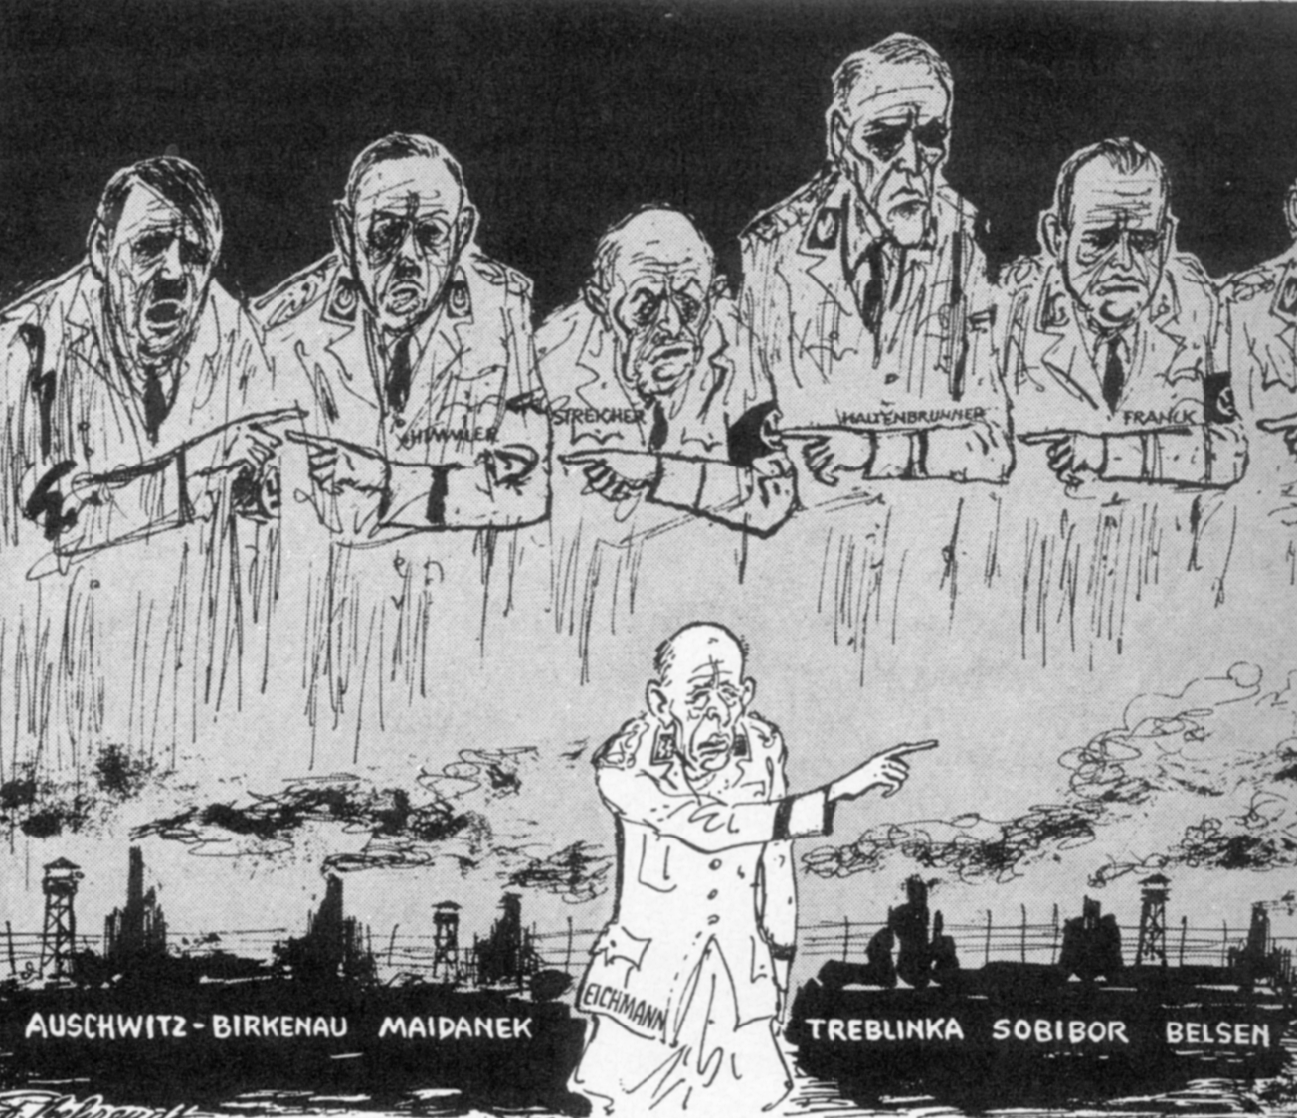

Bron 4. Spotprent verschenen ter gelegenheid van het Eichmannproces in Jeruzalem in 1961, in: Liek Mulder e.a., Geschiedenis van de twintigste eeuw, 1991.

Vanuit doorvoerkampen (Durchgangslager) als Drancy (Parijs), Breendonck (Antwerpen), Westerbork (Assen), Berg (Tönsberg/Denemarken) vertrokken vanaf de zomer van 1942 treinen richting Polen. Vanuit Italië gebeurde dat vanaf voorjaar 1943, pas nadat Italië gecapituleerd had en bezet werd door de Duitsers. De kampen Banjica (Servië) en Semlin (Kroatië) waren zowel doorvoerkampen als executiekampen. 675 andere kampen, vooral in Polen, waren daarentegen arbeidskampen (Zwangsarbeitslager). Via de goedkope arbeid in kampen als Blechhammer en St. Annaberg probeerden de Wehrmacht, de SS en particuliere bedrijven zich te verrijken. Dan waren er nog de camouflagekampen (Austauschlager) Bergen-Belsen (ook Vernichtungslager!) en Theresienstadt in Tsjechië, waar vooral ouderen en kinderen werden ondergebracht, om kritiek vanuit het buitenland mee te weerleggen en om als ruilobjecten te dienen voor Duitse krijgsgevangenen. De echte ‘eindstations’ (Vernichtungslager) waren Jungfernhof (Letland), Maly Trostinec (Oekraïne), Belzec, Majdanek, Sobibor en Treblinka (Oost-Polen) en Chelmno en Auschwitz (West-Polen). In de eerste twee werden vanaf 1941 veelal Joden uit Duitsland en Oostenrijk vermoord, in de overige uit heel Europa. In Auschwitz ongeveer 2,5 miljoen, in Treblinka ruim 730.000 en Belzec meer dan 500.000. Alleen in Auschwitz en Majdanek werd ook (tijdelijk) gewerkt.

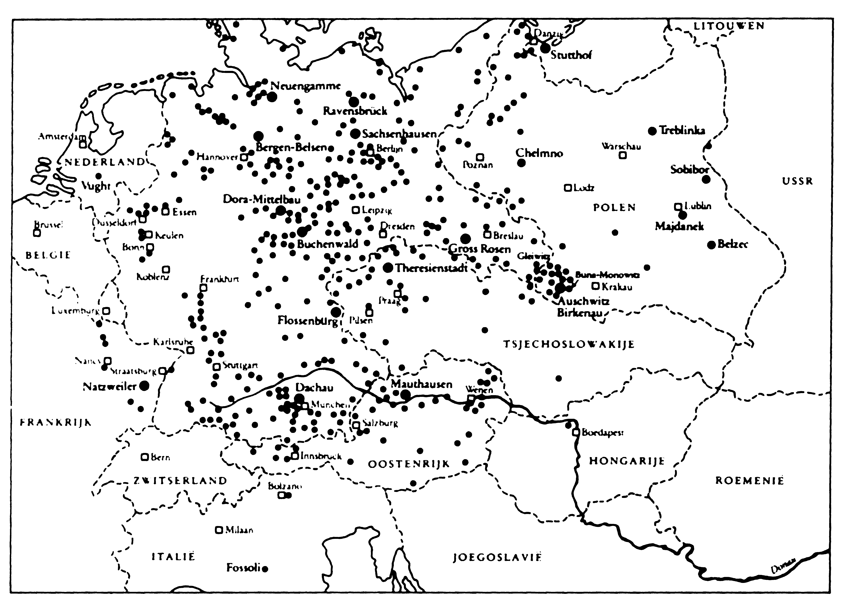

Bron 5. Overzichtskaart van de meeste concentratiekampen in Europa, in: Primo Levi,
Is dit een mens & Het respijt, 1992.

Sovjet-Unie, Litouwen, Estland, Letland, Polen | 4.566.000 | Oostenrijk | 70.000
Sovjet-Unie, Litouwen, Estland, Letland, Polen | 4.566.000 | Griekenland | 65.000
Hongarije | 300.000 | Joegoslavië | 60.000
Tsjechoslowakije | 277.000 | België | 24.000
Roemenië | 264.000 | Italië | 7.500
Duitsland | 125.000 | Noorwegen | 868
Nederland | 106.000 | Luxemburg | 720
Frankrijk | 83.000 | Denemarken | 120

Bron 6. Tabel herkomst van de naar schatting 6 miljoen omgekomen Joden in Europa, in: Janrense Boonstra e.a., Antisemitisme. Een geschiedenis in beeld. Anne Frank Stichting, 1989.

Voorjaar 1940 had SS-leider Himmler opdracht gegeven bij het Poolse dorp Ocewiecim een kamp te bouwen; de Poolse gevangenissen zaten overvol. En vanwege de gunstige ligging ten opzichte van spoorwegen en de aanwezigheid van IG-Farben dat steeds meer arbeiders nodig had, werd kamp Auschwitz het grootste van Europa, verspreid over honderden hectaren en opgedeeld in drieën: Auschwitz I bestond uit stenen gebouwen en huisvestte het hoofdkantoor, Auschwitz II Birkenau bevatte Pferdestallbarakken en was het eigenlijke vernietigingskamp, en Auschwitz III Monowitz was een werkkamp. De in Dachau opgeleide kampcommandant van Auschwitz Hoess liet reeds in september 1941 op Russische krijgsgevangenen en zieken experimenteren met het Zyklon-B - de in andere kampen gebruikte dieseluitlaatgassen waren hem te inhumaan - en in juli 1942 begon het vergassen op grote schaal. Toen het kamp in 1943 op volle kracht draaide, verwerkten de gaskamers en crematoria van Auschwitz 4756 personen per dag; in kampjargon gingen die ‘door de pijp’. Daarmee zou Auschwitz het grootste aandeel krijgen van de in totaal ongeveer 6 miljoen Joden die tijdens de Shoah vermoord werden. Bij te weinig ruimte in het kamp werden nieuwkomers direct vergast en door de Sonderkommando’s ‘weggewerkt’, in het andere geval werden ze eerst geselecteerd op arbeidskracht. Zieken en dwarsliggers werden neergeschoten of gedood met een injectie phenol of benzine.

‘Welnu, tussen Lorenzo en mij was van dit alles geen sprake. Als het enige zin heeft om naar de redenen te zoeken waarom juist mijn leven, onder duizenden net zulke levens, de proef heeft kunnen doorstaan, dan geloof ik dat ik het aan Lorenzo dank dat ik nu in leven ben; niet zozeer om zijn materiële hulp als wel omdat hij me , met zijn aanwezigheid en zijn natuurlijke, vanzelfsprekende goedheid, voortdurend deed voelen dat er nog een rechtschapen wereld buiten de onze bestond, iemand en iets die zuiver en echt waren gebleven, niet verdorven en niet verruwd, vrij van haat en angst; iets dat heel moeilijk te omschrijven was, een verre mogelijkheid van betere dingen, maar waarvoor het de moeite waard was te blijven leven.’

Bron 7. Primo Levi (Italiaanse overlevende van Auschwitz) , Is dit een mens & Het respijt, 1963/1992. Levi schreef veel over de menselijke verhoudingen in de barre omstandigheden van het kampleven en zou in 1987 zelfmoord plegen.

‘In de verwarring van de militaire nederlaag had de absurde, krankzinnige evacuatie van de gevangenen van Auschwitz een tragisch verloop: na een mars door de sneeuw van drie of vier dagen achtereen werden ze op open wagons geladen en naar de kampen van Mauthausen en Buchenwald gebracht, waar ze weer aan het werk werden gezet. Hun geschiedenis is voor zover ik weet niet geschreven: uit mededelingen aan de schrijver persoonlijk kan worden opgemaakt dat niet meer dan een kwart van de gevangenen die uit Auschwitz vertrokken de kou, de honger en de schietpartijen van de SS, die bevel had gekregen, dat niemand levend mocht achterblijven, hebben doorstaan. Van de personages in dit boek hebben Pikkolo en rabbijn Mendi de mars overleefd.’

Bron 8. Primo Levi, Is dit een mens & Het respijt, 1963/1992. In een toegevoegde noot uit 1972 van de schrijver zegt hij iets over de beruchte dodenmarsen.

7.4 Joods verzet

Dat de Joden zich als groep gewillig naar de gaskamers zouden hebben laten leiden, is een van de vele mythes die er over hen in de geschiedenis gevormd zijn. Vooral in Polen en de Baltische landen, maar ook in Frankrijk, hebben Joden op grote schaal deelgenomen in het verzet, vaak opererend in aparte Joodse commando’s van vluchtelingen uit de getto’s. Dit laatste omdat er zelfs bij de niet-Joodse partizanen veel antisemitisme bestond; veel Joodse verzetstrijders werden door niet-Joodse partizanen vermoord of door boeren of andere burgers verraden. Daarom zou het eerder verwondering moeten wekken dat - hoewel exacte cijfers ontbreken - het aantal Joden in het verzet overal in Europa verhoudingsgewijs juist groter was dan het aantal niet-Joden. En gezien deze context moeten ook niet alleen het plegen van sabotage en aanslagen als verzet beschouwd worden, maar ook het onderduiken en het anderszins proberen te ontsnappen aan de vijand. Men moet immers ook bedenken dat de Joden die aan de gevangenschap en een roemloze dood probeerden te ontvluchten, moesten beseffen dat vanwege hun vlucht anderen de wegens hun handelen genomen represaillemaatregelen moesten verdragen, niet zelden groepsexecuties voor elke afzonderlijke vluchteling. En het is, voor wie er beter bij nadenkt, ook geenszins verwonderlijk dat veel Joden ervoor kozen, zeker vanwege de omstandigheden waarin ze terecht waren gekomen, hun gezin of familie niet in de steek te laten.

‘Aan de angst om wilde geruchten te geloven was ook bij sommigen de overweging niet vreemd, dat men als men onjuiste gegevens wereldkundig maakte de nazi’s weer een reden gaf zich te wreken. Dat verklaart ook dat de joden in de vrije wereld zich veelal vastklampten aan de versie, dat het doel van de deportaties werkkampen in het Oosten waren, waar de mensen ongetwijfeld onder harde omstandigheden slavenarbeid zouden moeten verrichten, maar die men kon overleven (…) Die illusie - en het was een begrijpelijke illusie voor iedereen die in de elementaire resten van menselijkheid, beschaving en rationaliteit geloofde - bepaalde ook het gedrag en de reacties van de joden binnen Hitlers machtsbereik. Er is vanuit een geheel andere situatie met name door een naoorlogse generatie in Israël de beschuldiging geuit dat de joden zich gedwee als slachtvee naar het blok hadden laten leiden. Die beschuldiging, voortgekomen uit een fel nationaal-joods bewustzijn en begrijpelijke gekwetste trots, berust op een totale miskenning van de toestand. Tenzij men dat beeld niet in zijn gebruikelijke maar in de letterlijke zin opvat: slachtvee weet niet dat het ter dood wordt gebracht. Het beeld verwijst overigens direct terug naar de joodse religie en een gebed, waarin de joden met schapen vergeleken worden, die door anderen gedood en gepijnigd worden. Het past dus in een traditioneel joods zelfportret.’

Bron 9. H.W. von der Dunk, Voorbij de verboden drempel. De Shoah in ons geschiedbeeld, 1995.
‘Hoeveel joodse partizanen er zijn geweest is zelfs niet bij benadering vast te stellen. Het is typerend voor de positie van de joden dat de officiële Russische en Poolse geschiedschrijving hun aandeel tracht te verkleinen of zelfs volledig verzwijgt. De Duitse documenten spreken daarentegen een geheel andere taal: volgens deze bronnen volgden de joden de kern van de hele partizanenbeweging.’

Bron 10. J. Melkman, Tussen twee vuren. Joods verzet in Oost-Europa, in: A Paape e.a., Bericht van de Tweede Wereldoorlog, 1975.

‘Van de voor de oorlog in Frankrijk gevestigde joden is tweederde gespaard gebleven tegen eenvijfde in Nederland. Dit is wel toegeschreven aan Frankrijks bergen en bossen en de minder perfecte administratie. Een kwart miljoen mensen dankt zijn behoud echter allereerst aan het verzet van henzelf, of het nu civiel, militair, communistisch, gaullistisch of zionistisch georiënteerd was. Het verzet heeft nimmer alleen gestaan; het kende geen getto: “De beulen van de joden zijn Frankrijks beulen,” had het Nationale Front verklaard en schreef een joods illegaal blad. PTT-meisjes, bisschoppen, spoormannen, politieagenten, dominees, boerenvrouwen en gemeenteklerken handelden hiernaar.’

Bron 11. Eva Tas, Joodse maquis. Joods verzet in Frankrijk, in: A Paape e.a, Bericht van de Tweede Wereldoorlog, 1975.

Ook in de concentratiekampen werd verzet gepleegd. In Belzec werd in 1942 door een explosie zodanig schade aangericht aan de vernietigingsinstallaties en de barakken dat het kamp gesloten werd. Tijdens opstanden in Treblinka en Sobibor in 1943 werden velen gedood en wisten slechts enkelen te ontkomen. In Auschwitz mislukte op 7 oktober 1944 een opstand waarbij slechts één crematorium volledig werd vernield, maar veel sondercommando’s gedood werden of in het nauw gedreven zelfmoord pleegden. Uit Auschwitz Birkenau wisten al voorjaar 1944 enkele Joden te ontsnappen, maar hun verhalen werden buiten het kamp niet geloofd, zelfs niet toen ze foto’s vertoonden. De bekendste Joodse verzetsdaad is de opstand in het getto van Warschau, waar in maart 1941 445.000 Joden moesten wonen op 3,3 vierkante kilometer en er maandelijks meer dan 4000 omkwamen als gevolg van vlektyfus. Toen er in april 1943 in het getto nog 70.000 bewoners over waren en Himmler met een laatste ‘zuivering’ wilde beginnen, kwamen zo’n 750 Joodse, vooral jeugdige partizanen (eenderde van hen meisjes) in opstand (Mordechai Anielewicz), met wapens die van buiten het kamp naar binnen waren gesmokkeld; ‘liever eervol sterven’ was het motto. Waarop SS-Brigadeführer Stroop een maand lang zijn troepen, gewapend met vlammenwerpers en gepantserde voertuigen, het getto systematisch liet uitkammen. Duizenden Joden werden ter plaatse vermoord, de rest werd afgevoerd naar de gaskamers. Ook in dit geval hadden smeekbeden om hulp in de buitenwereld geen enkel resultaat gehad.

In de door Duitsland bezette gebieden werden in totaal 7 miljoen Joden met de dood bedreigd, 9 miljoen leefden elders in relatieve vrijheid: 2 miljoen verder oostelijk in de Sovjet-Unie, 5 miljoen in de Verenigde Staten, 300.000 in Groot-Brittannië en zijn mandaatgebied Palestina en de rest versnipperd over de neutrale Europese landen Zweden, Zwitserland, Portugal, Spanje en Turkije en elders in de wereld. Van de sovjetregering hadden de Joden weinig steun te verwachten, omdat die in haar beleid geen onderscheid wenste te maken tussen Joden en niet-Joden; de Joden in de Sovjet-Unie waren ook maar nauwelijks gewaarschuwd voor de Duitsers. In de Verenigde Staten waar de algemene sfeer ook bepaald niet erg Jodenvriendelijk was - Joden werden er uit bepaalde buurten geweerd en er bestonden quota voor studerende Joden en voor Joden in leidinggevende posities - waren het American Jewish Committee en het American Jewish Congress niet bepaald in een positie om iets af te dwingen van de regering. Hun reacties op alarmerende berichten uit Oost-Europa van het World Jewish Congress in Zwitserland (vanaf 16 oktober 1941!) waren dan ook nogal weifelend. Voor de Amerikaanse president Roosevelt en de Britse premier Churchill in ieder geval geen aanleiding hun laconieke houding tegenover die berichten wat bij te stellen. En omdat het bestuur van de Joodse gemeenschap in Palestina, het Jewish Agency, vooral strijd leverde met de Britse regering, bleef men ook daar doof voor alle nieuws uit Polen. Tijdens het Neurenberg Tribunaal van 1946 was dit alles echter geen punt van discussie.

‘ERGST DENKBARE NIEUWS BEREIKTE LONDEN VORIGE WEEK, MASSASLAHTINGEN BEREIKEN NU DRAMATISCH HOOGTEPUNT VOORAL POLEN OOK DEPORTATIES BULGAARSE ROEMEENSE JODEN AL BEGONNEN STOP EUROPESE JODEN VERDWIJNEN…’

Bron 12. Telegram van 23 maart 1942 van Gerhart Riegner, hoofd van het World Jewish Congress in Genève, aan onder andere Stephen Wise, belangrijkste persoon van het American Jewish Congress (die het onderwerp weer besprak met president Roosevelt), in: Raul Hilberg, Daders slachtoffers omstanders. De joodse catastrofe 1933-1945, 1992.

‘De lakse manier waarop men met de joodse catastrofe omging, werd vaste routine. De ongecoördineerde en onregelmatige verzoeken van de joodse leiders werden genegeerd, ook al lagen de gevraagde acties binnen het rijk der mogelijkheden, van een veilige haven voor ontsnapte joden, de evacuatie van joden uit Roemenië en Bulgarije en het bombarderen van de gaskamers in Auschwitz, tot onderhandelingen over een losgeld voor de Hongaarse joden. Zelfs toen de Amerikaanse minister van Financiën, Henry Morgenthau Jr., zijn gewicht in de strijd om hulp wierp, moest hij nog de tegenwerking van het ministerie van Buitenlandse Zaken en van de Britse regering overwinnen om het American Jewish Joint Distribution Committee vergunning te geven om fondsen naar Zwitserland over te maken voor de hulp aan joden in het door Duitsland overheerste Europa.
De westerse geallieerden wilden niet dat hun eigen bevolking de oorlog zag als een poging de joden te bevrijden. Er mocht geen toespeling gemaakt of impliciete conclusie getrokken worden dat de geallieerde troepen huursoldaten voor de joodse zaak waren. Het was al moeilijk genoeg om een Brit of Amerikaan uit te leggen waarom er oorlog gevoerd werd, moeilijk genoeg om een Amerikaan duidelijk te maken waarom hij in Europa werd uitgevochten. Ondanks alle nadruk op die ene grote wereld of de vermaning dat niemand op een eiland leeft, was de doorsnee Brit zich er heel goed van bewust dat hij op een eiland zat, zij het een eiland dat in 1940 even gevaar liep. De Amerikanen zaten op een groter eiland, een oceaan verder. Bijgevolg vochten Groot-Brittannië en de Verenigde Staten een oorlog die zorgvuldig in de hand werd gehouden en hielden ze hun verliezen zo laag en hun woorden zo eenvoudig mogelijk. Gezien dit standpunt kon de bevrijding van de joden slechts een nevenprodukt van de overwinning zijn.’

Bron 13. Raul Hilberg, Daders slachtoffers omstanders. De joodse catastrofe 1933-1945, 1992.

7.5 Van Palestina tot Israël

Het in de 19e eeuw opkomende nationalisme was aan de over de hele wereld in de diaspora levende Joden evenmin voorbijgegaan als aan de Arabieren in het Midden-Oosten. De in 1897 opgerichte Zionistische beweging had zich ten doel gesteld in het vroegere Palestina (het bijbelse Zion) een nationale staat voor Joden in te richten; sinds 1880 hadden er zich al duizenden vooral orthodoxe Joden gevestigd. De Arabische nationalisten daarentegen hadden onder aanvoering van het Arabische Nationale Congres flink aan kracht gewonnen en hun doelstellingen duidelijk geformuleerd: het afwerpen van het koloniale juk van de Britten en Fransen en het uitroepen van de onafhankelijkheid. Groot-Brittannië en Frankrijk hadden tijdens de Eerste Wereldoorlog immers tegen het Ottomaanse Rijk gevochten dat toen nog bijna het gehele Midden-Oosten gekoloniseerd hield. De Britten en Fransen hadden zich in die strijd opgeworpen als bevrijders van de Arabieren en hadden hen met beloftes over onafhankelijkheid aangezet tot verzet tegen de Ottomanen (Turken) (Lawrence of Arabia). Bij de Vrede van Versailles behoorde het Ottomaanse Rijk tot de verliezers, maar waren Palestina, Irak, Libanon en Syrië tot hun woede niet onafhankelijk geworden maar mandaatgebieden van Groot-Brittannië en Frankrijk (Sykes-Picot-Verdrag). Bovendien hadden de beloftes van de Britse regering aan de Arabieren haar niet gehinderd hetzelfde te beloven aan de Joden. In 1917 had ze hen in ruil voor financiële hulp in de strijd tegen de Ottomanen steun toegezegd voor de oprichting van ‘een Joods nationaal thuis’ in Palestina (Balfourdeclaratie).

Conflicten tussen Joodse kolonisten in Palestina en de er reeds woonachtige Arabieren (Palestijnen) bleven niet uit; Joden kochten grond op van Palestijnse grootgrondbezitters en weigerden die grond te laten bewerken door de er reeds werkzame Palestijnse pachters en landarbeiders. Bovendien begonnen de kolonisten onontgonnen gronden in cultuur te brengen (Kibboetsen). In 1922 dacht de Britse regering de pijn voor de Palestijnen enigszins te verzachten door het gebied ten oosten van de rivier de Jordaan, Transjordanië, voor hen te reserveren. Alweer een loze toezegging. Het Britse lokale bestuur paste de klassieke strategie van verdeel en heers toe en bevorderde daarmee dat zowel de Joden als Palestijnen hun wensen kracht bij gingen zetten via het in 1929 opgerichte (reeds genoemde) Jewish Agency en het Arabische Hogere Comité uit 1936. Beide organisaties hadden een gematigde en een extreme vleugel: in de Jewish Agency, voorgezeten door Ben-Gurion, werden de gematigde (religieuzere) zionisten vertegenwoordigd door Weizmann en de extremen (seculieren) door Jabotinsky. De houding van het Britse bestuur speelde aan beide zijden de extremisten in de kaart, waardoor zij al in 1936 met elkaar verwikkeld raakten in een burgeroorlog die duizenden doden eiste. Waarop de Britten in het Rapport-Peel de aanbeveling deden de Joodse immigratie flink af te remmen en Palestina op te delen in een Joods en een Arabisch deel; alleen de heilige plaatsen Jeruzalem en Betlehem zouden, volgens dat rapport, Brits mandaatgebied blijven.

‘Uit nieuw materiaal blijkt dat de Zionistische leiders vanaf de jaren twintig hoopten op en spraken over een raciale oplossing voor Palestina door middel van een ‘transfer’ van Arabieren naar het latere Jordanië en Irak. Maar toen de oorlog kort na de stichting van Israël uitbrak, was er geen plan, wel een geestesgesteldheid (…) Ben-Gurion was bevreesd voor dat stigma. Maar hij liet het toe, moedigde het aan, stuurde in de richting van etnische zuivering en dekte later alle officieren die oorlogsmisdaden hadden bedreven. Is het toevallig dat de toenmalige luitenant-kolonel Yitzak Rabin het bevel tot de volledige ontruiming van Lod gaf, daags na een bezoek van Ben-Gurion aan zijn commandotent? Nee, natuurlijk niet. En later dekte hij iedereen.’

Bron 14. De Israëlische New Historian Benny Morris in een vraaggesprek in NRC Handelsblad, 21 februari 2004 naar aanleiding van zijn boek ‘The birth of the Palestinian Refugee Problem Revisited’. De Israëlische New Historians hebben zich ten doel gesteld de geschiedenis van Israël te herschrijven en er alle leugens uit weg te werken - Joodse massaslachtingen en verkrachtingen van Arabische vrouwen worden erkend. Sinds midden jaren 80 verrijken zij met hun bijdragen het maatschappelijke debat binnen Israël.

Op de Conferentie van Bloudan in september 1937 werden de aanbevelingen uit het Rapport-Peel door Palestijnen en Arabieren verworpen en het kostte de Joodse kolonisten steeds meer moeite zichzelf en hun bezittingen te beschermen tegen aanvallen. Ook een Ronde Tafel Conferentie in Londen, in 1939, bood geen oplossing. Waarop de Britse regering met een witboek kwam waarin Palestina de komende tien jaar een gezamenlijk Arabisch-Joodse onafhankelijke staat moest worden, waarbij de Joodse minderheid (33%) immigratiebeperkingen werden opgelegd: maximaal 75.000 voor de komende 5 jaar. Het Arabische verzet nam af (Arabische Liga), maar de zionisten voelden zich verraden. Ook na de Tweede Wereldoorlog deden de Britse autoriteiten in Palestina er alles aan de massaal op gang komende stroom Joodse overlevenden naar Palestina te stoppen. Wat kolen op het vuur was van extremistische Joodse organisaties en hun geweld lokte weer nieuw geweld uit. Waarop Groot-Brittannië te kennen gaf zijn mandaat over Palestina op 15 mei 1948 te willen beëindigen en de Verenigde Naties (VN) op 29 november 1947 beslisten over het opdelen van Palestina in een Arabische en een Joodse staat. Veiligheidstroepen van de VN konden echter niet voorkomen dat er een burgeroorlog uitbrak en dat in het voorjaar van 1948 700.000 Arabieren de grens over vluchtten. En dat Ben-Gurion van 14 op 15 mei de onafhankelijke staat Israël proclameerde. Toen de ochtend daarna Egyptische, Syrische, Iraakse en Jordaanse troepen Israël binnenvielen, was de eerste Israëlisch-Arabische oorlog een feit.

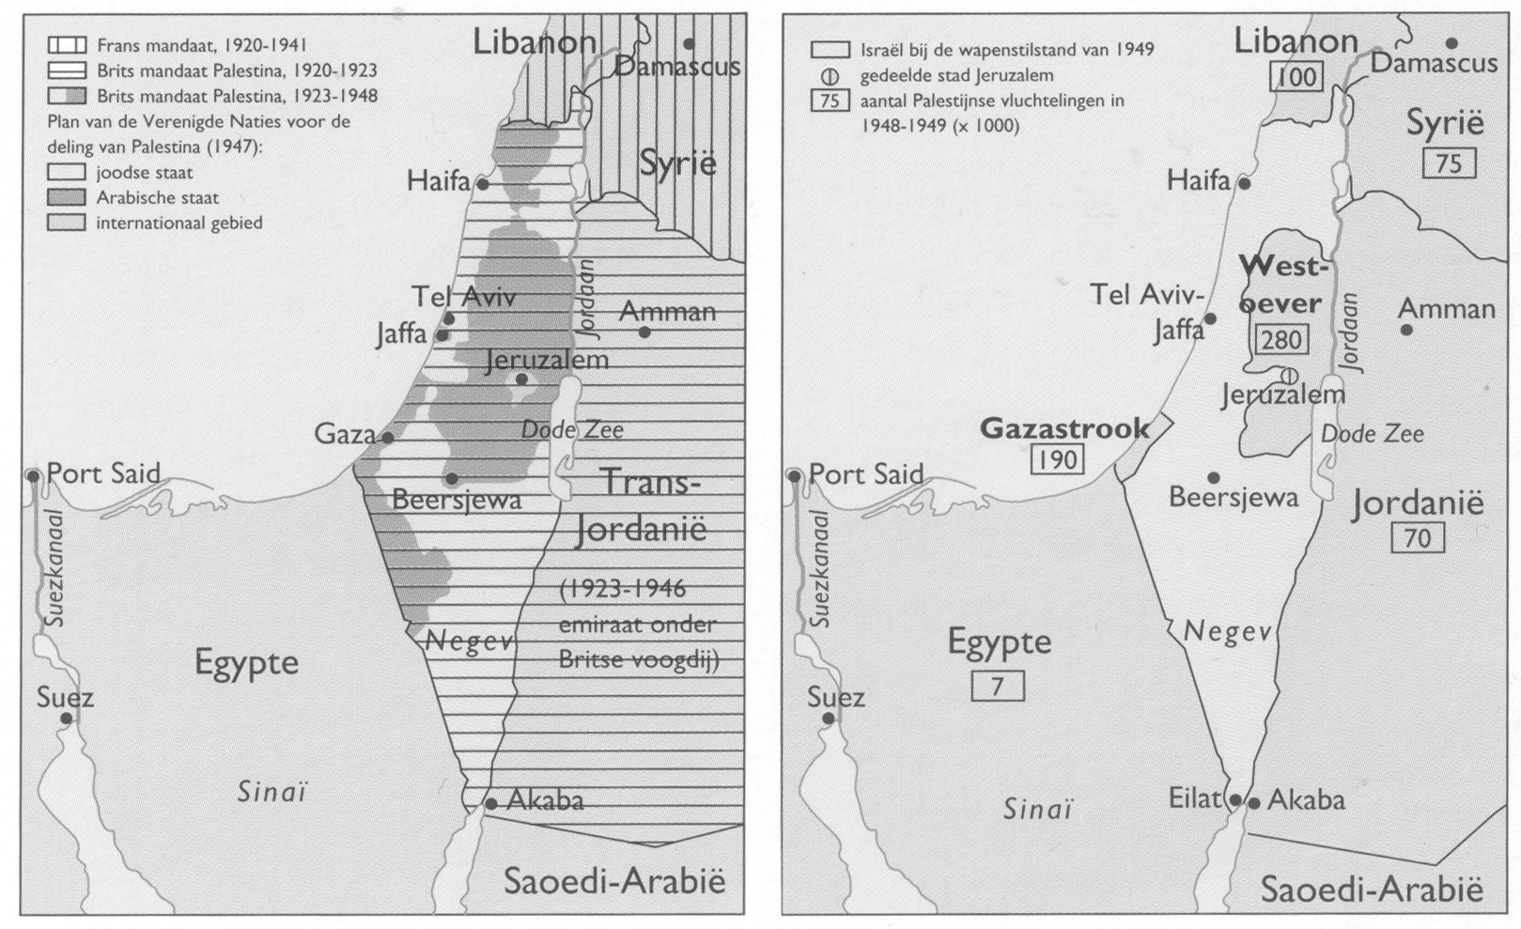

Bron 15. Kaart I Palestina van 1920 tot en met 1948, Kaart 2 Palestina/Israël vanaf 1949, in: Arie Wilschut e.a., Sporen. Geschiedenis voor de onderbouw 3, 1993.

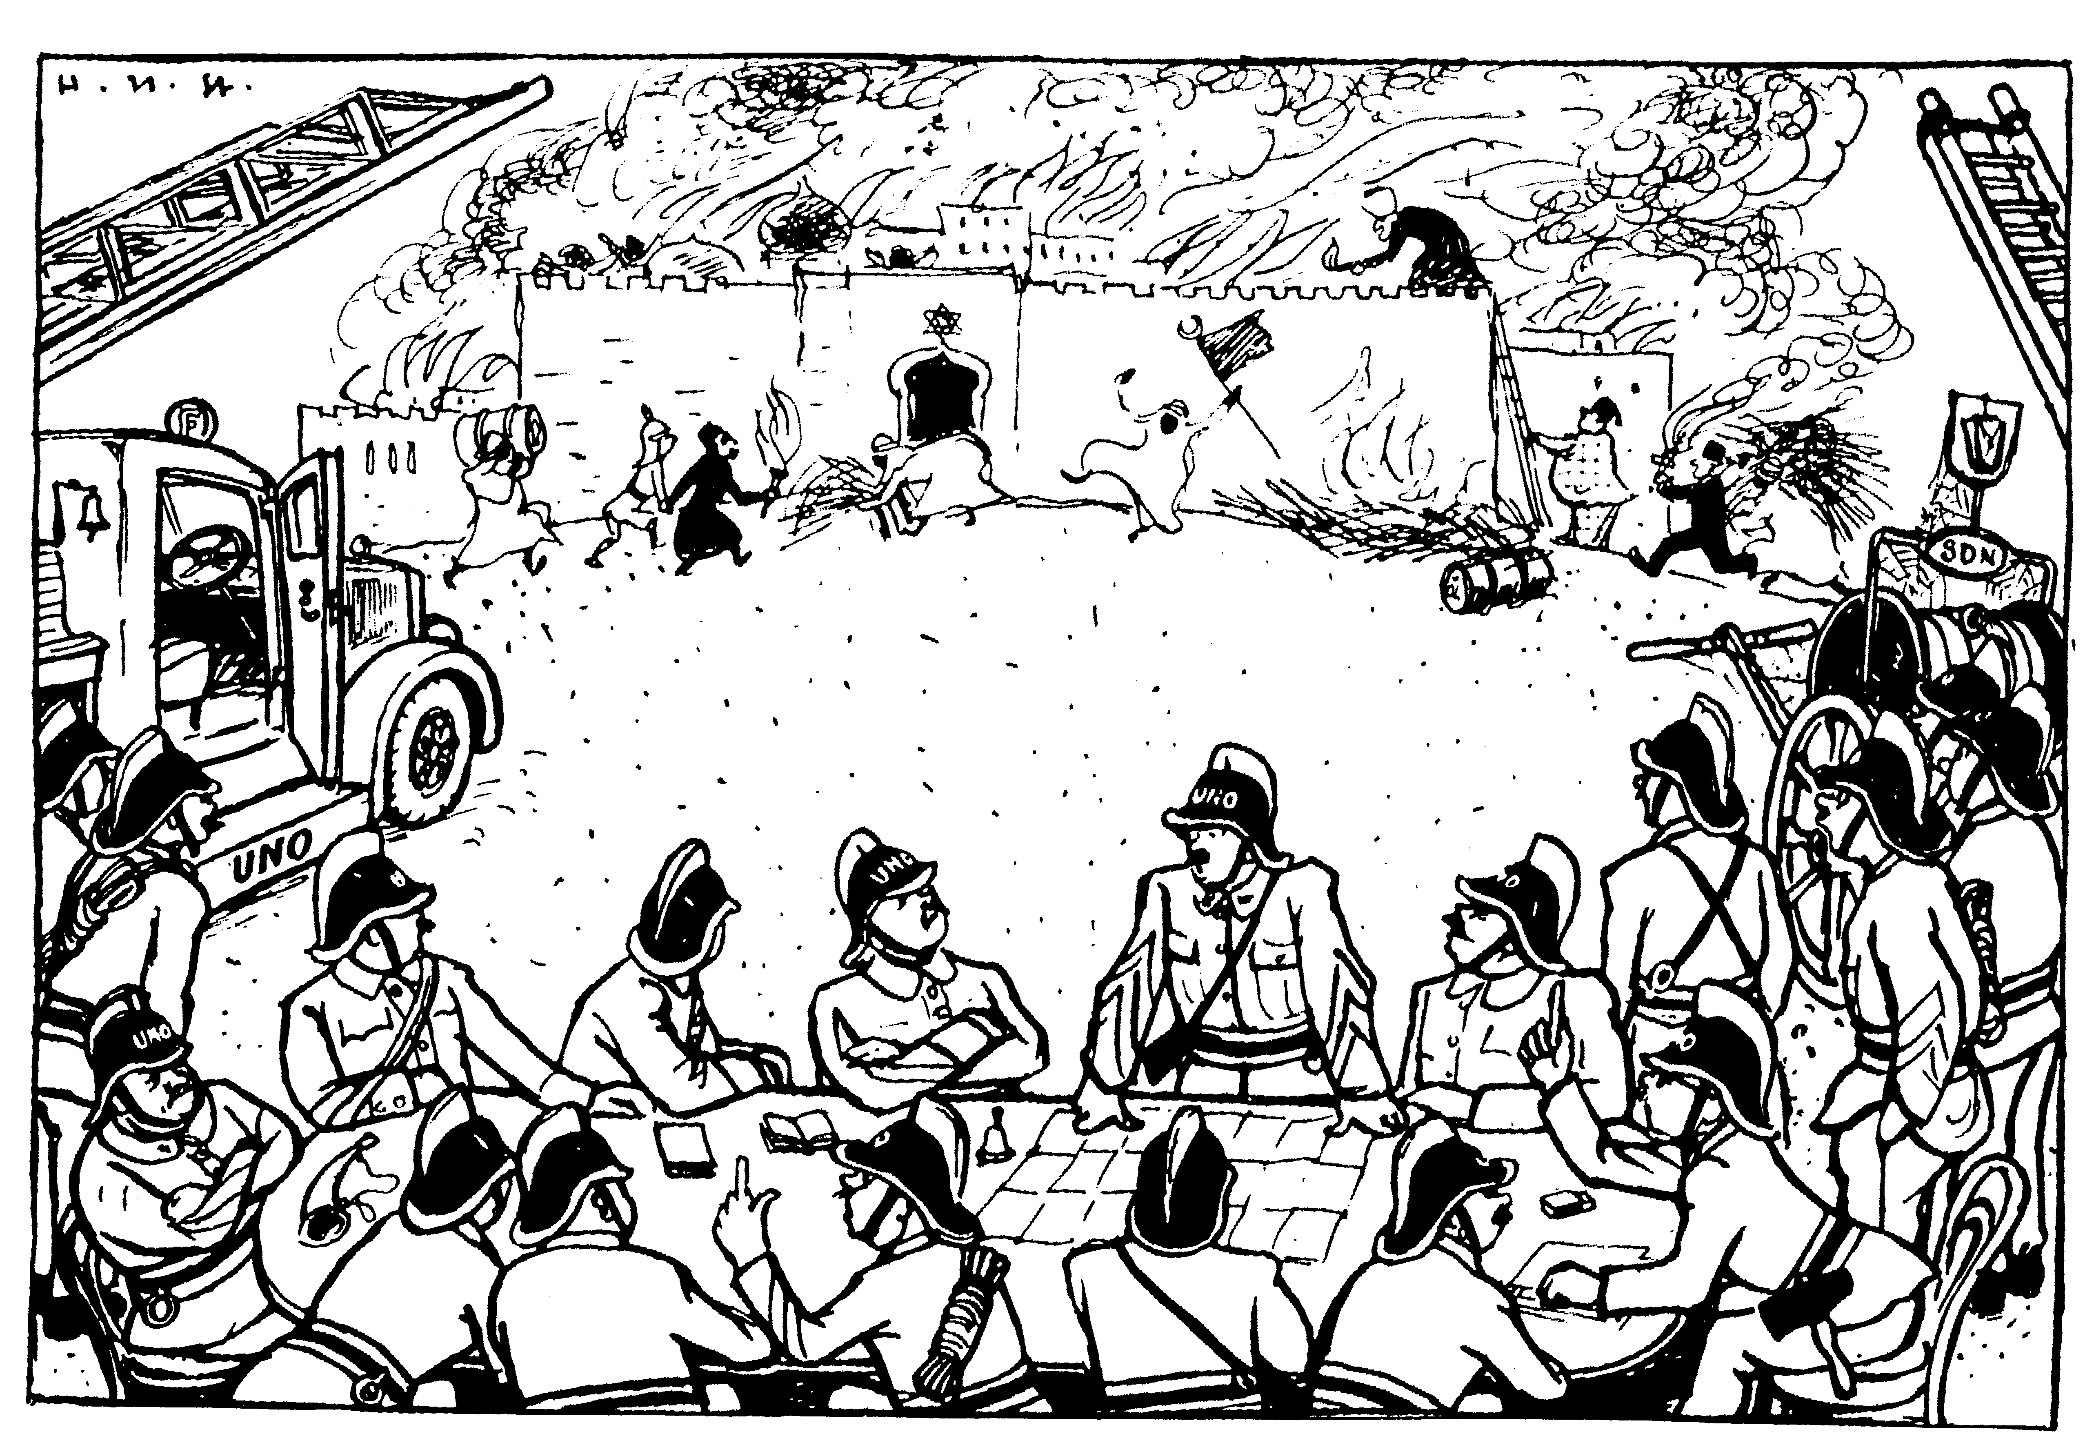

Bron 16. Spotprent uit een Zwitsers weekblad van 27 mei 1947, in: Arie Wilschut e.a., Sporen. Geschiedenis voor de onderbouw 3, 1993. Het onderschrift luidde: ‘De vuurproef van de Verenigde Naties.’

7.6 Discussie over Shoah en Israël

Dat 600.000 Joden in Israël de omliggende Arabische landen de baas bleven, was alleen mogelijk door financiële steun uit westerse landen, vooral de Verenigde Staten. In de oorlogen van 1967 (Zesdaagse Oorlog) en 1973 (Jom Kippoeroorlog) won Israël eveneens en wist het zelfs veel gebieden te veroveren en te bezetten. Dat heeft niet alleen de loop van de geschiedenis in het Midden-Oosten sterk bepaald, maar ook de kijk op die geschiedenis. En voor menigeen zelfs op die van de Shoah. Israël wou namelijk de in 1967 bezette gebieden niet teruggeven, zoals de Veiligheidsraad van de Verenigde Naties eind dat jaar besliste. Bovendien gebruikten de elkaar opvolgende Israëlische regeringen gewelddadige methoden om van zich af te bijten. Zij lieten bijvoorbeeld in 1982 onschuldige burgers in de Palestijnse vluchtelingenkampen Sabra en Chatila in Libanon doden, omdat zich onder hen ‘terroristen’ zouden bevinden (datzelfde jaar gaf de PLO een Arabische uitgave van Hitlers ‘Mein Kampf’ uit). Ook het steeds veranderen van vredeskoers door het stellen van nieuwe eisen was niet bevorderlijk voor de vrede - waar overigens net zoveel provocaties van de Palestijnen en de omliggende Arabische landen tegenover staan, zeker sinds de vele zelfmoordaanslagen door Palestijnen op Joodse burgers tijdens de tweede Intifada vanaf 2001. In plaats van als een natie van slachtoffers te worden gezien wordt Israël steeds meer als agressor beschouwd. Hetgeen al heeft geleid tot een nieuwe variant van antisemitisme die meelift met de kritiek op de Israëlische regering. En daarbij is het niet altijd eenvoudig om de grens tussen antisemitisme en gerechtvaardigde kritiek helder te blijven zien.

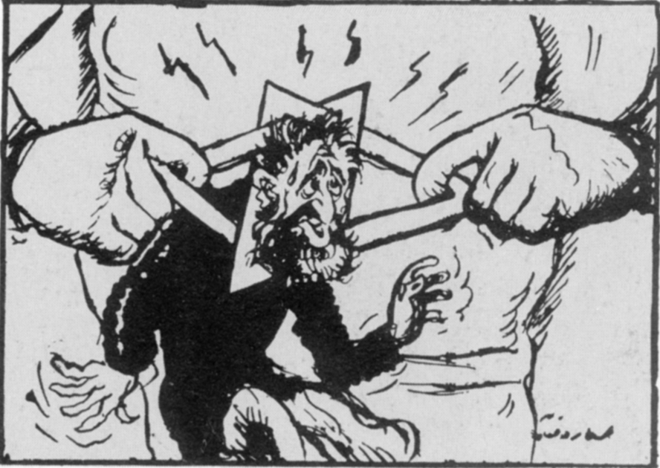

Bron 17. Spotprent verschenen tijdens de Juni-oorlog van 1967 in Bagdad en Caïro, in: Janrense Boonstra e.a., Antisemitisme. Een geschiedenis in beeld. Anne Frank Stichting, 1989. Het onderschrift luidde: ‘Gebruiksaanwijzing voor de Davidsster.’

‘Het is waar dat sommige critici voor Israël strengere maatstaven aanleggen dan voor andere landen, dat zij de feiten verdraaien om Israël in een kwaad daglicht te plaatsen, dat zij de Joodse staat zelfs belasteren - dat is allemaal onbillijk. Maar is het noodzakelijkerwijs antisemitisch? Het Israëlisch-Palestijnse conflict is een barre strijd. De kwestie is complex, de hartstochten laaien hoog op en het leed in beide gemeenschappen is ontzaglijk groot. In zulke omstandigheden gebeurt het gemakkelijk dat de aanhangers van beide partijen “de lijn tussen goed en kwaad overschrijden”. Daar komt bij dat er niet alleen buitenstaanders zijn die de Palestijnen steunen, maar ook wier sympathie uitgaat naar Israël. Wanneer die laatsten over de schreef gaan, zijn zij daarom nog geen racisten of islamofoben. Evenzo, wanneer anderen over de schreef gaan in hun steun aan de Palestijnen, zijn zij daarom nog geen antisemieten. Wat voor de een geldt, geldt ook voor de ander.’

Bron 18. Brian Klug, ‘The myth of the new anti-semitism’, in de Amerikaanse krant ‘The Nation’, 2 februari 2004.

De kritiek op de zionisten heeft echter diepere wortels. In 1948 beweerde de Franse schrijver Maurice Bardèche in zijn boek ‘Nuremberg ou la Terre Promise’ (Neurenberg of het Beloofde Land) dat de overwinnaars van de oorlog de geschiedenis aan het vervalsen waren. Zijzelf zouden oorlogsmisdaden begaan hebben, voor de Duitsers zouden alleen de getto’s de oplossing voor het Joodse vraagstuk geweest zijn en foto’s van concentratiekampen niet echt. Het Franse parlementslid Rassinier, zelf gevangene in Buchenwald, nam dat gedachtegoed over en zijn aanhangers, onder wie de taalkundige Faurrison, beweerden weer dat het dagboek van Anne Frank een vervalsing zou zijn. De Franse politicus Le Pen noemde in 1987 de gaskamers ‘een detail in de geschiedenis van de Tweede Wereldoorlog’. Dit soort ideeën bleef echter niet beperkt tot Frankrijk. De Amerikaan Arthur Butz publiceerde ‘The Hoax of the 20th Century’, de Duitser Thies Christopherson ‘Die Auschwitz-Lüge’ en de Brit Richard Verrall ‘Did Six Million Really Die?’ In die publicaties wordt de Shoah voorgesteld als een leugen van zionisten om hun wens een Joodse staat te stichten kracht bij te zetten - een vorm van chantage dus. En in de jaren 70 werd zionisme in officiële publicaties in de Sovjet-Unie en in Oost-Europese landen gelijkgesteld met nazisme. In 1982 schreef Kornejev, staflid van de Russische Academie van Wetenschappen, in zijn boek ‘Het klassenkarakter van het zionisme’: ‘Als het zionistisch-nazistische verbond er niet was geweest, zou het aantal slachtoffers in de Tweede Wereldoorlog natuurlijk kleiner zijn geweest.’

‘Israël pas dezelfde methoden toe die eens werden uitgeprobeerd door de Gauleiters van het Derde Rijk (…) De zionisten zijn erin geslaagd gedurende een lange tijd hun misdadige verbindingen met het fascisme van Hitler voor de wereld verborgen te houden (…) Tientallen voormalige SS-officieren, voormalige leerlingen van de Hitlerjugend, hebben in Israël les gegeven in paramilitaire scholen en hebben specialisten voorbereid om strafexpedities uit te voeren.’

Bron 19. Sovjet-vakbondsblad ‘Rabochaja Gazeta’ in Kiev, 11 februari 1983, in: Janrense Boonstra e.a., Antisemitisme. Een geschiedenis in beeld. Anne Frank Stichting, 1989.

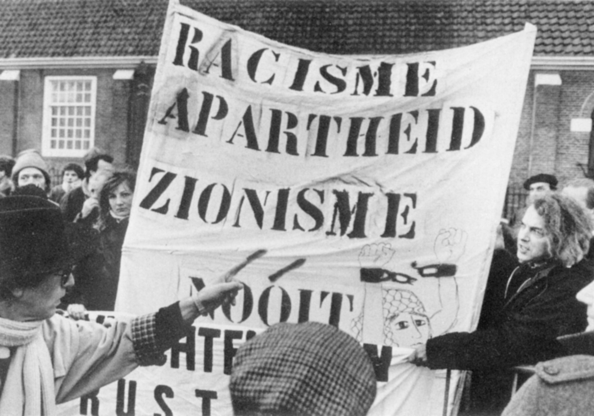

Bron 20. Foto spandoek bij een herdenking van de Februaristaking in 1941 in Amsterdam, 13 jaar na het aannemen op 10 november 1975 van resolutie 3379 door de Verenigde Naties (72 stemmen voor, 35 tegen, 32 onthoudingen), waarvan de slotzin luidde: ‘Het zionisme is een vorm van racisme en van racistische discriminatie.’ In: Janrense Boonstra e.a., Antisemitisme. Een geschiedenis in beeld.
Anne Frank Stichting, 1989.

Of en hoe dit alles invloed zal hebben op de geschiedschrijving over de Shoah is nog onduidelijk. Feit is dat die geschiedschrijving pas in de jaren 70 echt op gang kwam en dan ook nog door overlevenden van de kampen; vakhistorici hebben dat werk lang onderschat. Ook sociale wetenschappers als de politicoloog Raul Hilberg waren de historici voor. Duitse historici waren aanvankelijk meer geïnteresseerd in het leed van Duitsers dan in dat van Joden, Israëlische als Saul Friedländer probeerden het nazisme almaar psychologisch te doorgronden en in Nederland, waar tot het verschijnen van Jacques Pressers 2 delen ‘Ondergang’ (1965) vooral het verzet geprezen was, brak de verontwaardiging en de schaamte uit toen duidelijk werd waarom er slechts zo weinig Joden hadden kunnen overleven. Eind jaren 80 stelde de Duitse historicus Ernst Nolte (Historikerstreit) dat de Endlösung geen voorop gezet plan was geweest, maar een antwoord op de terreur van Stalin en de bolsjewiki (Joden werden door nazi’s veelal vereenzelvigd met communisme!). Nauw hiermee verbonden was de discussie tussen de zogenaamde ‘intentionalisten’, die de Shoah als een strak geregisseerd plan zagen en de ‘functionalisten’, die er meer een ad-hocbeleid van een zwakke dictator in zagen. Die laatste kozen voor de gebruikelijke historische benadering voor de Shoah, ‘normalisering’ genoemd. Daarmee werd indirect de vraag beantwoord in hoeverre de Shoah uniek is in de geschiedenis en of historici om die reden een andere aanpak zouden moeten kiezen dan het gebruikelijke zoeken naar verklaringen en motieven van daders in plaats van zich meer te identificeren met de slachtoffers.

‘Niet bevreesd dat het nieuwe boek zich tegen Israël keert? Benny Morris aarzelt. “Als historicus niet, want ik heb goed historiografisch werk geleverd. Toen ik in 1982 in de vluchtelingenkampen bij Tyre in Libanon met oude Palestijnse vrouwen sprak over hun vlucht en hun dorpen in Galilea, wilde ik weten wat er was gebeurd. Hun gezichten en de documenten die ik later te pakken kreeg wekten mijn interesse. En de vragen die ik mijzelf stelde zijn beantwoord. De donkere kant van 1948 is geaccepteerd en verwerkt in de geschiedenislessen op de scholen. Als Israëliër en als commentator moet ik bekennen dat ik de anti-Israëlische stemming in de wereld niet heb zien aankomen, ik had een jaar of vijf geleden ook niet gedacht dat het anti-semitisme in Europa de kop zou opsteken. Dat beangstigt mij wel, ja. Ons bestaan als Joodse staat is nog niet veiliggesteld en je weet nooit hoe selectief er met zo’n boek wordt omgegaan. Maar wij zijn sterk genoeg om de kritiek op grond van de waar gebeurde geschiedenis te doorstaan.”’

Bron 21. De Israëlische New Historian Benny Morris in een vraaggesprek in NRC Handelsblad, 21 februari 2004.

‘Geërgerd door het eenzijdige herdenken schrijft C. Hilbrink dat we moeten “nadenken over hoe Nederlandse staatsburgers zo en masse Duitse orders, waarvan de onrechtmatigheid en het misdadige karakter niemand kon ontgaan, hebben kunnen opvolgen”. De oorlogsjaren zijn goeddeels getekend door lijfsbehoud of wat wel “een mensenrecht op lafheid” is genoemd. De houding van de gemiddelde Nederlander was volgzaam (…) Verzet kan niet de norm zijn, geschipper ligt dichter bij de burger. Die alledaagse aanpassing en vrees, bijvoorbeeld van de spoorwegen of de post, verdienen met al hun morele halfslachtigheid meer aandacht.’

Bron 22. Paul Scheffer in NRC Handelsblad 6 maart 1995. In: Dick Berents e.a., Memo. Geschiedenis voor de bovenbouw. Opdrachtenboek HAVO, 1995.

7.7 Samenvatting

Voor het aan de macht komen van de nazi’s in Duitsland was er in heel Europa en elders in de wereld al enkele decennia sprake van toenemend antisemitisme. De nazi’s deden er echter vanaf het eerste moment een schepje bovenop door de Joden niet alleen te ‘demoniseren’, maar hen ook stap voor stap te verwijderen uit het openbare leven. Met als bedoeling hen het leven zuur te maken en hen tot emigreren aan te zetten. Joodse ambtenaren werden ontslagen en Joodse eigendommen geconfisqueerd. Tegelijkertijd werden de bevoegdheden van het Duitse ministerie van Justitie uitgebreid om gevangenen (in het algemeen) langer in voorarrest te kunnen houden en maakte de SS van de gelegenheid gebruik zich onafhankelijker te maken van dat ministerie en de uitzonderingstoestand tot de normale gang van zaken in het Derde Rijk te maken. Onder het bewind van SS-leider Himmler werden concentratiekampen officieel en werden gevangenen, niet zelden Joden, er steeds hardhandiger aangepakt.

Na de Duitse inval in Polen werden de Joden daar met ‘medewerking’ van Joodse raden ‘samengedreven’ in getto’s, om er bestuurlijk en fysiek meer grip op te krijgen. Maar met de aanval van het Duitse leger op de Sovjet-Unie, in de zomer van 1941, begon het moorden onder Joden op grote schaal pas echt. Eerst door speciaal daarvoor opgeleide moordcommando’s, enkele maanden later ook in nog pas provisorisch ingerichte vernietigingskampen. Na de Wannseeconferentie van nazi-leiders begin 1942, waar afspraken werden gemaakt over een georganiseerde aanpak van de ‘Endlösung’ voor het ‘Joodse vraagstuk’, werd (nog) meer systeem aangebracht in het moorden en kwamen de dodentransporten uit heel Europa goed op gang. Logistiek was het zo geregeld dat de (meestal joodse) gevangenen eerst in hun thuisland ondergebracht werden in doorvoerkampen en pas daarna op transport werden gezet naar (soms) werkkampen of (meestal) vernietigingskampen.
Het Joodse verzet is een hoofdstuk uit de Shoah dat aanzienlijk minder aandacht heeft gekregen, al hebben er relatief meer Joden aan het verzet tegen de nazi’s deelgenomen dan niet-Joden. En een hoofdstuk dat velen liefst overslaan, is hoe de geallieerden zelf zich tijdens de Tweede Wereldoorlog tegenover Joden hebben gedragen. Verwoede pogingen van enkelingen om de in nood verkerende Joden te hulp te komen werden door regeringsleiders meestal gefrustreerd, bang als die waren dat te veel inzet voor Joden slecht zou vallen bij hun achterban. Je zou kunnen stellen dat die nooit openlijk erkende schuld van de overwinnaars van de oorlog de internationale politiek tot op heden beheerst. In ieder geval die inzake ‘het Midden-Oostenconflict’, waarin de in 1948 opgerichte Joodse staat Israël en zijn tweederangs burgers de Palestijnen en de omliggende Arabische landen elkaar al meer dan 50 jaar naar het leven staan. Kregen de Joden in Palestina aanvankelijk een voet aan de grond dankzij hypocriet Brits (‘koloniaal’) beleid, de manier waarop zij er hun macht konden consolideren, ten koste van de Palestijnen, heeft alles te maken met de Shoah.

Dit morele halfduister is een prima voedingsbodem gebleken voor het zaaien van meer haat tegen Joden. Omdat tijdens het Neurenberg Tribunaal in 1946 slechts ‘overwinnaarsrecht’ werd toegepast, begonnen individuele burgers al snel te doen wat rechters hadden nagelaten. Zij klaagden de overwinnaars aan op hun oorlogsmisdaden en sloegen daarbij vanaf het eerste moment volledig door; het eeuwenoude probleem van het antisemitisme was door de Shoah niet de wereld uit geholpen. De nazi-misdaden werden gebagatelliseerd of zelfs ontkend. Het beleid van de elkaar opvolgende (Joodse) Israëlische regeringen tegenover Palestijnse vluchtelingen was daarbij nog eens koren op de molen. Na zelfmoordaanslagen op (Joodse) Israëlische burgers door Palestijnen en harde represaillemaatregelen van de Israëlische regering lijken steeds meer mensen zich overal ter wereld tegen de Joden te keren. Waren de Shoah en de staat Israël voor historici altijd al geen makkelijke thema’s, dat laatste maakt hun werk er niet makkelijker op.

7.8 Begrippenlijst

American Jewish
Committee: eerste in 1906 opgerichte Joodse politieke organisatie, gedomineerd door economisch succesvolle, uit Duitsland afkomstige (individuele) Joden en antizionistisch van signatuur.

American Jewish Congress: in 1936 opgerichte vereniging met aanvankelijk als leden delegaties van Joodse organisaties en gemeenschappen uit de hele wereld. Later een vereniging met individuele leden. Stond positief tegenover het zionisme.

Anne Frank Stichting: in 1957 opgerichte stichting om de idealen van anti-discriminatie en anti-racisme, die spreken uit Anne Franks dagboek, uit te dragen.

Arabische Hogere Comité: in 1936 opgerichte organisatie die een bundeling was van allerlei Palestijns-islamitische èn christelijke richtingen.

Arabische Liga: in 1945 opgericht, maar altijd zwak gebleven verband van Arabische staten die zich ten doel stelden de stichting van de Joodse staat Israël in het vroegere Palestina te verhinderen.

Austauschlager: PR-kampen met, zoals ze genoemd werden ‘ruil-Joden’.

Balfourdeclaratie: op 2 november 1917 afgelegde verklaring door Britse minister van Buitenlandse Zaken Balfour, waarin de Joodse kolonisten in Palestina steun toe werd gezegd bij ‘de vestiging van een nationaal tehuis voor het Joodse volk en alles in het werk zou worden gesteld teneinde het bereiken van dit doel te bevorderen, waarbij wel moet worden begrepen dat niets zal worden gedaan dat een inbreuk zou maken op de burgerlijke en godsdienstige rechten van de bestaande niet-joodse gemeenschappen in Palestina, of op de rechten en de politieke status die de joden in enig ander land genieten.’

Conferentie van Bloudan: op 8 september 1937 in Bloudan gehouden conferentie over Palestina, waaraan ongeveer 400 afgevaardigden uit Palestina en bijna alle Arabische staten deelnamen. In een gezamenlijke verklaring werd elke verdeling van Palestina verworpen en de annulering van de Balfourdeclaratie geëist. Dit onder het dreigement van zich eventueel tot Nazi-Duitsland te wenden voor steun.

David Ben-Gurion: Joodse naam David Grün, Polen 1886-Tel Aviv 1973, sinds 1918 als zionist in Palestina, in 1948 eerste minister-president van Israël en dat met een enkele onderbreking tot 1963.

Diaspora: Hebreeuwse benaming voor het leven van de Joden in ballingschap, verdeeld over de hele wereld, na uitwijzing uit Palestina door Romeinse keizer, na de vernietiging van de tweede Joodse tempel in Jeruzalem, 70 na Christus.

Durchgangslager: Duits voor doorvoerkamp, een verzamelpunt voor Joden,
voordat ze afgevoerd werden naar (meestal)
vernietigingskampen.

Endlösung: Duits voor eindoplossing, definitieve oplossing. Typisch nazistisch eufemistisch taalgebruik voor gruwelijk beleid.

Gaskamers: veelal als douches ingerichte ruimtes waar telkens grote groepen Joden (net aangekomen of geselecteerd) in moesten, zogenaamd ter desinfectering, in werkelijkheid ter vergassing.

Historikerstreit: in 1986 op gang gebrachte discussie tussen historici waarin Nolte c.s. het standpunt innamen dat de nazi-tijd gezien moet worden in een ruimer perspectief, namelijk tegen de achtergrond van en als reactie op de Russische Revolutie. Tegenstanders vonden dat een vorm van bagatelliseren van het nazisme.

IG-Farben: Duits chemisch bedrijf dat in de oorlog sterk profiteerde van goedkope dwangarbeid. Werd lang na de oorlog tot schadevergoeding gedwongen.

Intifada: de eerste opstand van de Palestijnen die in 1987 uitbrak had als doelstelling terugkeer naar de door Israël sinds 1967 bezette gebieden. In de tweede opstand (2001) is dat niet meer de enige doelstelling, want door de radicalisering van veel Palestijnen erkennen zij inmiddels de Joodse staat Israël niet meer.

Israëlisch-Arabische oorlog: andersom vanuit Arabisch perspectief. Benaming voor 3 oorlogen (1948,1967,1973) tussen Israël en omliggende Arabische landen.

Jom Kippoeroorlog: Jom Kippoer is de Joodse verzoendag, in 1973 de dag waarop omliggende Arabische landen Israël militair aanvielen.

Joodse Raden: een door Duitse bezetter in diverse landen ingesteld (gekozen) Joods bestuurslichaam, dat belast werd met uitvoering van door nazi’s afgekondigd beleid. De Joodse gemeenschap kreeg in schijn zelfbestuur, maar werd in feite de voltrekker van haar eigen ondergang. Vaak (onterecht) als collaboratie beschouwd.

Kibboets: in Israël benaming voor collectieve nederzetting (sinds 1909), waar te verrichten arbeid onder leden werd verdeeld naar behoeften van het bedrijf en de capaciteiten van afzonderlijke leden, terwijl ook inkomsten naar behoeften verdeeld werden.

Lawrence of Arabia: verfilmd epos over de Brit Thomas Lawrence die zich in Syrië vestigde, met de Britten tegen de Ottomanen (Turken) vocht en betrokken raakte in een onafhankelijkheidsstrijd van de Arabieren die na Eerste Wereldoorlog door de Britse regering verraden werden. Hij weigerde Britse onderscheidingen.

Madagaskarplan: vaag plan van nazi’s om alle Joden naar het eiland Madagaskar te deporteren en hen daar een beperkte vorm van autonomie te verlenen.

Mordechai Anielewicz: 24 jarige Joodse man die in 1943 de opstand in het getto van Warschau leidde. Pleegde op 8 mei samen met anderen zelfmoord toen zij belaagd werden met gifgas. Slechts 12 opstandelingen overleefden de oorlog. In 1944 brak in heel Warschau een opstand uit die eveneens hard werd onderdrukt (zie les 6).

Neurenberg Tribunaal: de processen die na de Tweede Wereldoorlog te Neurenberg (voor het eerst in de geschiedenis) tegen oorlogsmisdadigers (uitsluitend die van het Derde Rijk!) werden gevoerd en eindigden met het vonnis, van 30 september en 1 oktober 1946, waarbij 10 doodvonnissen werden uitgesproken.

Normalisering: de gebruikelijke gang van zaken in de geschiedschrijving is dat een historisch onderwerp in zijn context en in zijn tijd behandeld wordt en dat het onderwerp niet op zichzelf staand (buiten de tijd) behandeld wordt. Vandaar dat de kijk op het onderwerp in de loop van de tijd (meestal) verandert.

Ölsardinenmanier: Joodse gevangenen moesten in een vaak door hen zelf gegraven kuil, in rijen gaan liggen alvorens ze doodgeschoten werden, waarna weer anderen met het hoofd bij de voeten op de vaak nog niet overledenen moesten gaan liggen en op hun beurt gedood werden. En dat vier lagen dik.

Palestijnen: in Palestina wonende Arabieren die zich in het land vestigden nadat de Joden eruit verjaagd waren. Na de vlucht van 700.000 Palestijnen voor de Joden naar Jordanië, Libanon, Syrië en Egypte, in 1948, bleven er slechts 150.000 over. In 1995 waren er in totaal 7 miljoen Palestijnen van wie 800.000 in Israël, tweederangsburgers, waarvan een kwart levend onder de armoedegrens.

Pferdestallbarakken: barakken, ontworpen voor het stallen van 52 paarden per barak, zonder enige sanitaire voorziening en berekend op maximaal 500 personen, maar uiteindelijk elk onderdak biedend aan tussen de 800 en 1000 gevangenen.

PLO: afkorting voor Palestinian Liberation Organization, in 1964 opgericht met vanaf 1969 als leider Jasir Arafat die met zijn organisatie Al Fatah (de overwinning) de guerilla-oorlog predikte. De PLO streed voor terugkeer van Palestijnen naar hun oorspronkelijke woonplaatsen en voor de vestiging van een Palestijnse staat. De PLO is sinds 1974 als waarnemer van de belangen van de Palestijnen erkend door Arabische landen en door de Verenigde Naties.

Raul Hilberg: Wenen 1926, auteur van een van de beste boeken over de Shoah, het 3 delen omvattende ‘The destruction of the European Jews’, Chicago 1961.

Referat IV B 4: door Adolf Eichmann aangestuurde afdeling van de Reichssicherheitsdienst, belast met de coördinatie van de dodentransporten in heel Europa. Eichmann werd daarvoor, nadat hij in Argentinië opgepakt was door de Israëlische veiligheidsdienst, en zijn pleidooi dat hij alleen bevelen van hogerhand uitgevoerd zou hebben, onvoldoende bleek, in 1961 berecht en ter dood gebracht.

Reichssicherheitshauptamt: onafhankelijk van staat en partij werkend orgaan dat aangestuurd werd door en ressorteerde onder de SS.

Saul Friedländer: als kind van in Auschwitz omgekomen ouders en enige tijd op een streng katholieke kostschool verblijvend, raakte hij als kleine puber in 1946 tijdens een vakantiekamp voor Joodse kinderen in de ban van het zionisme. Als historicus schreef hij over paus Pius XII en over het antisemitisme van de nazi als een psychose. Hij werd een van de belangrijkste critici van de ‘normalisering’.

Schutzhäflinge: gevangenen die (in feite voor onbepaalde tijd) in voorarrest gehouden werden met als motivatie dat het veiliger was voor henzelf en voor de Duitse samenleving.

Shoah: Hebreeuws voor catastrofe. Het eveneens vaak gebruikte woord voor de massamoord op de Joden tijdens de Tweede Wereldoorlog ‘Holocaust’ is Hebreeuws voor brandoffer. Dat woord kan verkeerd begrepen worden indien opgevat als zuivering ter ere van iemand of iets, wat de gebruikelijke symbolische betekenis van een brandoffer is.

Sobibor: de opstand in kamp Sobibor werd verfilmd als ‘Escape from Sobibor’.

Sonderkommando’s: Duits voor bijzondere arbeidsgroep. Uit kampgevangenen geselecteerde groepen (veelal Joden) die zorg moesten dragen voor de verbranding en het opruimen van de lijken uit de gaskamers.

SS-Einsatzgruppen: speciaal daarvoor opgeleide moordcommando’s van de SS, die regelmatig bijstand kregen van militairen van de Wehrmacht.

St. Louis: het passagiersschip St. Louis vervoerde begin 1939 enkele honderden Joodse emigranten naar Cuba, maar omdat dat land zijn emigratiebepalingen wijzigde, zwierf het schip (zoals veel gelijksoortige schepen in die jaren deden) wekenlang rond op zee op zoek naar een haven waar het toegelaten werd.

Sykes-Picot-Verdrag: een voorjaar 1916 tussen Engeland, Frankrijk en (tsaristisch) Rusland gesloten geheim verdrag over een toekomstige verdeling (in invloedssferen) van delen van het Ottomaanse Rijk - Lenin maakte het verdrag openbaar en zegde het op.

Totenkopfverbände: veelal in kamp Dachau opgeleide bewakingscommando’s voor concentratiekampen.

Veiligheidsraad: politiek machtigste van 6 hoofdorganen van de Verenigde Naties, vooral belast met het onderzoeken van geschillen tussen landen die conflicten kunnen worden of indien ze dat al zijn, oplossingen bewerkstelligen.

Verenigde Naties: in 1945 opgerichte in New York zetelende wereldorganisatie (opvolger van Volkenbond) die zich inzet voor handhaving van de internationale vrede en veiligheid en voor bevordering van de internationale samenwerking op economisch, sociaal, cultureel en humanitair gebied. Over de deling van Palestina in 1947 was de stemverhouding in de VN: 33 voor (onder andere de VS) 13 tegen (onder andere de Arabische landen), en 10 onthoudingen (onder andere Groot-Brittannië).

Vernichtungslager: Duits voor vernietigingskampen.

Wannseeconferentie: op 20 januari 1942 in een grote villa ten zuiden van Berlijn, aan de Wannsee, topoverleg van nazi-leiders over de afwerking van de Endlösung.

Witboek: door regering in boekvorm (oorspronkelijk met witte kaft) uitgegeven documenten, bijvoorbeeld over het buitenlandse beleid.

World Jewish Congress: internationale zijtak van de American Jewish Congress.

Zesdaagse Oorlog: Junioorlog van 1967 waarin Israël de westelijke Jordaanoever inclusief het oude stadsdeel van Jeruzalem, de strook van Gaza en de Golanhoogten op de omliggende Arabische landen veroverde en bezette.

Zionistische beweging: in 1897 in Bazel opgerichte Joods Nationalistische organisatie die zich - in navolging van Theodore Herzl met zijn boek ‘Der Judenstat’ uit 1896 - een Joodse staat ten doel stelde.
Zwangsarbeitslager: Duits voor kampen waar gevangenen gedwongen werden om te werken.

7.9 Oefenopgaven

1. Formuleer in eigen woorden wat Van Doorn in bron 1 zegt over feiten en meningen als het om het vak geschiedenis gaat.

2. Wat kunt u op basis van bron 2 zeggen over de continuïteit in de ideeën van de nazi’s tijdens het Hitler-tijdperk?

3. Beargumenteer waarom er een heel directe link bestaat tussen wat Van Doorn in bron 1 schrijft en de positie van de Joodse Raden in door Duitsland bezette landen.

4. Wat is de spottend kritiek in bron 4 en waarom is die spot in het geval van de hoofdfiguur Adolf Eichmann niet alleen spot, maar ook macabere humor?

5. Gezien bron 5 zijn de geschiedenis en de geschiedschrijving niet erg rechtvaardig tegenover zowel slachtoffers als nabestaanden. Leg uit waarom.

6. Noem een serieuze tekortkoming voor de historicus van de in bron 6 opgenomen tabel van de Anne Frank Stichting.

7. Het zoeken naar een verklaring waarom juist zij konden overleven en anderen niet, was/is typisch voor overlevenden van de vernietigingskampen. Wat is voor wat dat betreft, historisch gezien, het schrijnende van bron 7?

8. Formuleer in eigen woorden wat bij het beschrijven van de geschiedenis van de Shoah het effect van het taalgebruik is op de beleving van de lezer.

9. Formuleer in eigen woorden waarom het, aldus Von der Dunk in bron 9, voor Joden uit Israël extra moeilijk is geweest zich te verplaatsen in de beleving van Joden tijdens de Tweede Wereldoorlog (lees ook de basistekst ‘Van Palestina tot Israël’).
10. Op wat voor soort Duitse bronnen wordt in bron 10 gedoeld? Beargumenteer uw antwoord.

11. Door de Fransen te complimenteren levert Eva Tas in bron 11 op een indirecte, verholen manier kritiek op de Nederlanders. Leg uit waarom.

12. Wat voor soort bron is het telegram in bron 12 voor de historicus? Motiveer waarom dat in dit geval eigenlijk bijzonder is.

13. a. Waarom was het Tribunaal van Neurenberg van historische betekenis?
b. Hoe maakte het Tribunaal van Neurenberg duidelijk dat het moeilijk is om alle in een oorlog begane ‘misdrijven tegen de vrede’, ‘oorlogsmisdrijven’ en ‘misdrijven tegen de menselijkheid’ (bijvoorbeeld genocide), de drie criteria die het Tribunaal hanteerde, daadwerkelijk te berechten?

14. Waarom is het historisch gezien extra pijnlijk dat juist het nationalisme van de Joden en de Arabieren, begin 20e eeuw in het Midden-Oosten, tot een conflict heeft geleid dat voortduurt tot op de dag van vandaag?

15. Welke oorzaken zou u op grond van de basistekst ‘Van Palestina tot Israël’ kunnen noemen die Groot-Brittannië ertoe hebben gebracht tegenstrijdige beloften te doen aan de Arabieren en de Joden?

16. Kan uit bron 16 geconcludeerd worden hoe de Verenigde Naties haar vuurproef om strijdende partijen in Palestina uit elkaar te halen en te houden heeft doorstaan?

17. a. Was er sprake van continuïteit in de houding van de Palestijnen en overige
Arabieren tegenover de oprichting van een Joodse staat in Palestina, voor, tijdens en na de Tweede Wereldoorlog? Motiveer uw antwoord.
b. Was er toen sprake van continuïteit in het beleid van de Britse regering voor wat betreft de oprichting van een Joodse staat in Palestina? Motiveer uw antwoord.

18. Wat kan gezegd worden over de standplaatsgebondenheid van Brian Klug in bron 18?

19. Wat kan gezegd worden over de standplaatsgebondenheid van bron 19?

20. Geef een beargumenteerd antwoord op de vraag of op de foto in bron 20 de historische werkelijkheid geweld aan gedaan wordt of niet.

21. Beargumenteer of de ‘normalisering’, waarvan sprake is in de basistekst op zichzelf weer een historisch probleem is.

22. Vergelijk bron 22 met bron 3 voor wat betreft de stellingneming van de publicist Paul Scheffer. In welk geval is hij beter in staat tot objectiviteit? Motiveer uw antwoord.

7.10 Huiswerkopgaven

1. In bron 1 wijst Van Doorn indirect ook op morele arrogantie op basis van historische selectiviteit. Leg in eigen woorden uit wat daarmee bedoeld wordt.

2. Noem 2 beeldelementen uit bron 2 die beide verwijten zijn die de nazi’s de Joden maakten (beide verwijten zijn, zeker achteraf gezien, extra navrant). Beargumenteer waarom het verwijten zijn.

3. Wat kunt u uit bron 3 opmaken over de verhouding tussen feiten en meningen, over het zoeken naar verklaringen en het vellen van oordelen in Gross’ boek?

4. In veel (geschiedenis-) boeken wordt beweerd dat op de Wannseeconferentie de beslissing werd genomen om de Joden volledig uit te moorden? Waarom is de stelling niet correct?

5. a. Breng op basis van de basistekst ‘Concentratie- en vernietigingskampen’ een
periodisering aan die inzichtelijk maakt hoe de Endlösung stap-voor-stap dichterbij kwam.
b. Wat is het gevaar voor de historicus van het onderkennen van zo’n stap-voor-
stap-ontwikkeling?

6. Waaraan kunt u in bron 6 zien dat er een duidelijke relatie bestaat tussen de doelstellingen van de Anne Frank Stichting en wat Van Doorn in bron 1 over het onderwijs zegt?

7. De Amerikaanse oorlogscorrespondente Martha Gellhorn, die meereisde met het geallieerde front, schrijft in haar boek ‘Het gezicht van de oorlog’ in mei 1945 dat Dachau haar de geschiktste plek in Europa leek om het nieuws van de overwinning te vernemen. Waarom zal Gellhorn dat gevonden hebben?

8. Waarom zal Primo Levi in bron 8 die informatie in de noot pas in 1972 bijgevoegd hebben?

9. Wat bedoelt Von der Dunk met de gekwetste trots in bron 9?

10. Waarom hadden de Russen en de Polen er belang bij, zoals bron 10 stelt, het aandeel van de Joden in het partizanenverzet te bagatelliseren en de Duitsers juist niet?

11. Noem 2 elementen uit bron 11 die maken dat, aldus bron 11, de in bron 11 gedane uitspraak ‘De beulen van de Joden zijn de beulen van de Fransen’ als redelijk representatief kan worden beschouwd?

12. Draag 2 (historische) argumenten aan waarom de Amerikaanse en Britse regering het bericht in bron 12, hoe summier ook, best serieuzer hadden mogen nemen.

13. a. Bepaal op basis van bron 13 in hoeverre het beleid van de Amerikaanse en
Britse regeringen getekend werd door standplaatsgebondenheid?
b. Was dat beleid tegenover de Joden principieel anders dan dat van de Sovjet-Unie? Motiveer uw antwoord.

14. a. Wat kan gezegd worden over de representativiteit van bron 14?
b. Wat kan gezegd worden over de betrouwbaarheid van bron 14?
c. Wat kan gezegd worden over de bruikbaarheid van bron 14?

15. Op basis van bron 15 kaart I kan men opmaken hoe de Verenigde Naties in 1947 Palestina over de nieuw in te richten Joodse en Arabische staten hebben verdeeld. Bron 15 kaart II laat zien in welke gebieden in 1948 en 1949 de meeste Palestijnse vluchtelingen terechtkwamen. Welk element van continuïteit valt tussen beide kaarten te ontdekken?

16. Waarom is het achteraf gezien extra pijnlijk dat de Joodse immigratie naar Palestina in 1939 in Londen aan een duidelijk maximum gebonden werd?

17. a. Welke stereotypen over Joden herkent u in de spotprent van bron 17?
b. Waarom is er sprake van cynisme om de Joden juist met de davidster te
stigmatiseren? (Zoek eventueel op waar de davidster voor staat.)

- In hoeverre hebben de geallieerden met het Neurenberg Tribunaal (zelf) voeding
gegeven aan latere ideeën als die van de Fransman Bardèche?

19. Wat kan gezegd worden over de betrouwbaarheid van bron 19 als historische bron?

20. In hoeverre is de (geciteerde) uitspraak van de Rus Kornejev in de basistekst zeker historisch gezien een cynische omkering van de werkelijkheid?

21. Is het in bron 21 vergezocht van de journalist om te veronderstellen dat het werk van de door hem geïnterviewde historicus door politieke tegenstanders gebruikt kan worden? Motiveer uw antwoord.

22. Wat vindt u, historisch gezien, van Paul Scheffers argument in bron 22 ‘Verzet kan niet de norm zijn, geschipper ligt dichter bij de burger.’?

7.11 Antwoorden oefenopgaven

1. In feite zegt Van Doorn in bron 1 dat bij het vak geschiedenis de nadruk moet liggen op feitenkennis en niet op (morele) meningsvorming, althans dat men moet waken voor te veel meningsvorming zonder feitenkennis. De Tweede Wereldoorlog (en zeker de Shoah) is een thema dat makkelijk verleidt tot te veel meningsvorming.

2. De continuïteit in het gedachtegoed van de nazi’s over de Joden in het Hitler-tijdperk is verbluffend groot. Wat ze begin jaren 30 in hun meest extreme momenten dachten (een spotprent wil immers shockeren en tot nadenken aanzetten) hebben ze vanaf 1941 ook daadwerkelijk in praktijk gebracht.

3. De link tussen wat Van Doorn zegt en de Joodse Raden is dat men heel snel zal oordelen over die raden als men over weinig historische kennis beschikt. Als men veel weet over die raden, zal het niet eenvoudig zijn zich een oordeel te vormen.

4. De spottende kritiek in bron 4 is dat werkelijk alle (verbeelde) nazi-leiders naar collega’s wijzen voor wat de schuld betreft. In het geval van Eichmann is dat wijzen ook nog eens macaber omdat hij het was die de dodentransporten de weg wees.

5. Veruit het grootste deel van de kampen krijgt op het kaartje van bron 5 geen naam en heeft ook nauwelijks bekendheid gekregen buiten de lokale geschiedschrijving. Aantallen slachtoffers en historische bekendheid zeggen echter niets over het individuele leed van de betrokkenen.

6. Een serieuze tekortkoming voor de historicus van de tabel in bron 6 is dat niet de cijfers gegeven worden van de aan het begin van de Tweede Wereldoorlog in genoemde landen levende aantal Joden. De historicus ziet cijfers immers graag in perspectief, want anders zeggen ze hem niet zoveel.

7. Historisch gezien is het schrijnende van bron 7 dat de auteur Primo Levi in 1963 zo’n mooi antwoord formuleert op een (door overlevenden) veelgestelde vraag en dat de persoon Primo Levi in 1987 (toch) zelfmoord heeft gepleegd.

8. Bijvoorbeeld: een beschrijving van de Shoah waarin ook de oorspronkelijke Duitse termen als Endlösung en Totenkopfverbãnde gebruikt worden, maakt die geschiedenis op de een of andere manier meer voelbaar of aangrijpender.

9. Voor Joden in Israël was het volgens Von der Dunk in bron 9 extra moeilijk zich te verplaatsen in de beleving van de Joden in de Tweede Wereldoorlog, omdat zij hun eigen strijd aan het vechten waren en zichzelf moed inpraatten door te zeggen dat zij zich niet zo makkelijk klein zouden laten krijgen.

10. In bron 10 wordt met de Duitse documenten en bronnen gedoeld op primaire bronnen uit de oorlog.

11. In het verzet voelden de Fransen zich, aldus Tas in bron 11, lotgenoten van de Joden. Door dat zo expliciet uit te spreken (‘De beulen van de joden zijn Frankrijks beulen’) wordt indirect gezegd dat het in Nederland niet zo was - want als het in Nederland ook het geval zou zijn geweest, had het compliment niet voor de Fransen gereserveerd hoeven worden.

12. Het telegram in bron 12 zal de historicus als een primaire bron behandelen, ondanks dat het een bericht is van iemand die het weer van iemand anders hoorde die de gemelde gebeurtenis ook niet zelf meemaakte.

13. a. Het Tribunaal van Neurenberg was historisch omdat het het eerste was in de
geschiedenis waar oorlogsmisdaden werden berecht.
b. In Neurenberg werden alleen de misdrijven van de verliezende partij berecht, niet die van de geallieerden. (Bovendien lag de nadruk heel sterk op de oorlogsmisdrijven en werd slechts weinig aandacht besteed aan de misdrijven tegen de menselijkheid, in dit geval de systematische uitroeiing van Joden, zigeuners, homoseksuelen, geestelijk gehandicapten, Jehova’s en Vrijmetselaars.)

14. Het conflict in het Midden-Oosten tussen Joden en Arabieren is historisch gezien extra pijnlijk, omdat zowel het nationalisme van de Joden als dat van de Arabieren gerechtvaardigd was gezien het onrecht dat hen in het verleden was aangedaan. (Het zou niet vreemd zijn als Britse politici eens wakker liggen van zoveel historisch onrecht.)

15. In de basistekst genoemde belangen van de Britten, bij het doen van tegenstrijdige beloften, zijn de financiële steun van de Joden en de militaire steun van de Arabieren in de oorlog van de Britten tegen de Ottomanen. (Achterliggende geopolitieke en economische belangen, zoals die van het Suezkanaal, worden in de basistekst niet genoemd, maar speelden wel een belangrijke rol in het Britse beleid.)
16. Die conclusie kan op basis van bron 16 niet getrokken worden, omdat ze gedateerd is op 21 mei 1947, terwijl de beslissing van de Verenigde Naties pas op 29 november 1947 genomen werd. De spotprent is pessimistisch over wat de Verenigde Naties vermogen, maar pas achteraf zal duidelijk worden dat de spotprenttekenaar ook realistisch was.

17. a. Er is sprake van continuïteit in de houding van Palestijnen en overige
Arabieren tegenover de oprichting van een Joodse staat, omdat ze steeds tegen waren, al nam hun verzet ertegen wel af toen het Britse bestuur de immigratie van Joden sterk beperkte.
b. Er is geen sprake van continuïteit in het zigzagbeleid van de Britse regering tegenover de oprichting van een Joodse staat (Balfourdeclaratie tegenover Rapport-Peel tegenover Witboek tegenover het ‘vluchten’ uit Palestina).

18. Klug doet in bron 18 een serieuze poging om zijn standplaatsgebondenheid niet te laten blijken. Hij probeert het zo neutraal mogelijk te bekijken.

19. In bron 19 is duidelijk sprake van vijandigheid tegenover de zionisten, door hen te laten samenspannen met voormalige nazi’s - cynischer kun je het wel nauwelijks bedenken.

20. Op de foto in bron 20 wordt de historische werkelijkheid, volgens mij, geweld aan gedaan, omdat het niet terecht is om racisme, apartheid en zionisme met elkaar te vergelijken, omdat het drie verschillende grootheden zijn. Racisme was bijvoorbeeld een (officieel) onderdeel van de apartheid en niet van het zionisme. En zionisme is een politiek streven, apartheid een politiek beleid en racisme een geestesgesteldheid.

21. De ‘normalisering’ waarvan sprake is in de basistekst, is op zich al een historisch probleem, omdat die normalisering verder zal plaatsvinden naarmate de historici die de Shoah als onderwerp hebben, minder direct betrokkenen waren bij de Tweede Wereldoorlog. Want meestal leidt minder emotionele betrokkenheid bij het onderwerp van studie tot meer normalisering.

22. Paul Scheffer is beter in staat tot objectiviteit als het gaat om het beoordelen van Pools onrecht (tegenover Joden), zie bron 3, dan wanneer het gaat om Nederlands onrecht (tegen Joden). Het is slechts een miniem verschil, maar in het Nederlandse geval lijkt hij (als Nederlander) toch iets toegeeflijker tegenover de niet-helden.

